



**J I A N G S U U N I V E R S I T Y**

**“物联网移动应用开发”课程案例实践报告1**

**题目：倾心家教鸿蒙应用开发**

|  |  |
| --- | --- |
| 学院名称： | 计算机科学与通信工程学院 |
| 专业班级： |  |
| 学生姓名： |  |
| 学生学号： |  |
| 指导教师： | 金 华 |

**2022年 11 月 1 日**

目录

一、 案例简介 3

***1.1 倾心家教实例背景…………………………………………………………………3***

***1.2 倾心家教实例概述…………………………………………………………………3***

***1.3倾心家教实例意义………………………………………………………………….4***

二、 需求分析 5

***2.1用户需求……………………………………………………………………………..5***

***2.2创业需求……………………………………………………………………………..5***

***2.3市场需求……………………………………………………………………………..5***

***2.4业务需求……………………………………………………………………………..5***

***2.5功能需求……………………………………………………………………………..5***

三、 项目设计 6

***3.1总体设计架构……………………………………………………………………….6***

***3.2系统设计原理……………………………………………………………………….7***

***3.3模块设计思路……………………………………………………………………….7***

四、 实现与测试 15

***4.1主页面………………………………………………………………………………15***

***4.2登录页面……………………………………………………………………………17***

***4.3注册页面……………………………………………………………………………19***

***4.4奖学券页面…………………………………………………………………………20***

***4.5数据封装……………………………………………………………………………21***

五、总结 24

***5.1对鸿蒙的认识………………………………………………………………………25***

***5.1对倾心家教的认识…………………………………………………………………25***

***5.1对软件的认识………………………………………………………………………26***

**参考文献*…………………………………………………………………………………..27***

# 案例简介

1.1 倾心家教实例背景

由于传统补课机构成本飞涨，传统线下教育面临巨大压力，为解决线下压力大，客户存在时间、地点上的限制以及教资力量的问题，在线查找、预约教师的功能就能够大大的满足用户的需求，也降低了创业的创业成本。

在疫情时代下，隔离与封闭已经成为时常发生的一件平常事，对于学生来说不能出门学习在家自习会造成大量学生学习下降，使得成绩飞速下降，不能进行补习，这也会成为家长的困扰，所以此时需要一款为用户提供一款能够在家就可以完成挑选教师，补习课程的软件。

疫情时代的到来，也让众多学生与家长处于居家办公/隔离的状态，为用户减少不必要的精力浪费，我们提出了倾心家教的实例。

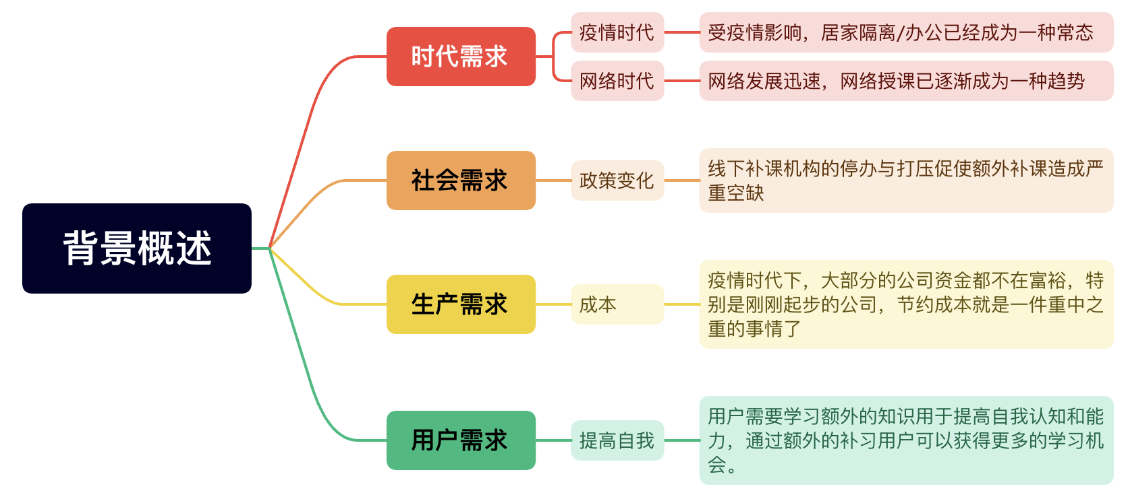

图 1.1 背景概述图

1.2 倾心家教实例概述

本应用要实现的功能包括教师的查询、优秀教师在线显示、App 所提供的课程、教师查 询预约、建议反馈以及个人信息管理等。

教师查询分为全部查询

用户通过使用本应用可以轻松的完成根据地区、时间、学习科目去查询并预约教师，为用户节省诸多的筛选和商量时间。

倾心家教意在为家长提供最简便的服务，所以我们app中提供的服务不多，只需要提供最短时间可以让用户完成预约教师的服务即可，所以我们只需要提供一些最简单的查询和预约功能即可。

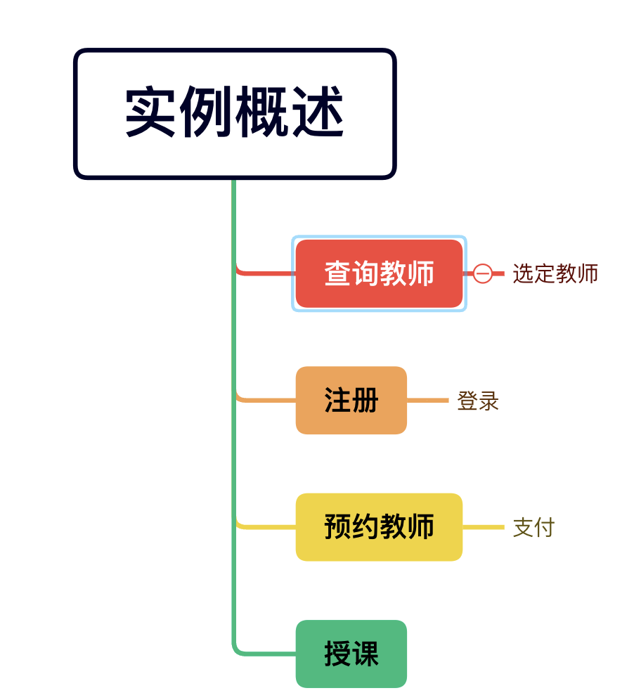

图 1.2 倾心家教实例概述

1.3 倾心家教实例意义

本app致力于为疫情时代下的用户解决居家学习困难，无法辅导孩子学习，为用户提供远程辅导学生，预约教师等功能，为家长提供最省心，最简洁的服务，使孩子的学习问题不在困扰家长。提高生活幸福指数，不在让两者之间产生学习的矛盾。

通过使用本APP可以极大地增加了用户的可选择度,降低了教育所带来的成本。解决大学生就业困难问题，降低失业人数，为社会添加工作岗位。为用户节省时间、精力，减少不必要的浪费。

倾心家教可以为用户提供省心、安心的服务，为学生提供深度学习，提高额外能力的服务，为教师提供更多自我展示的机会，获得工作锻炼的机会。

为社会提供更多的人才，提高教育水平。

# 需求分析

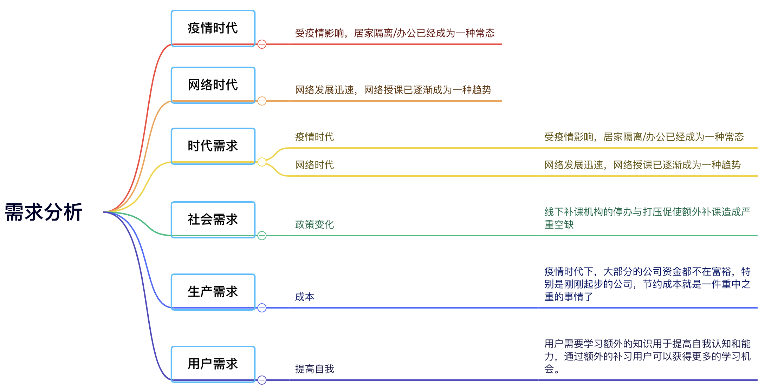

图 1.3 需求分析图

2.1 用户需求

疫情时代下，线下教学/补课不仅让老师需要承担一定风险，学生也存在一定风险，且因疫情带来的负面影响使得家长不仅要考虑师资、时间、地点等诸多问题更要考虑是否会因疫情被隔离，基于此目的用户需要一款能够满足家长在线上就可以为孩子查找补课教师、预约教师线上教学的软件，为孩子减轻因疫情原因不能完全学好知识的压力。

2.2 创业需求

目前传统的线下补课机构需要承担场地租赁费用、装修费用、以及各种设施成本，这对于初创业的老板来说是一笔不菲的开销，为降低创业成本，我们研究了一款可提供线上服务的家教平台。

2.3 市场需求

目前受疫情影响下到小学生大到大学生，都会时常不能够正常在学校学习，我国目前的学生人口众多这也造就了线上教学平台的市场庞大，为我们创业提供了一线可能。

在这个学生不能正常回归学校学习的时代，线上教学即将成为主流，这为我们的倾心家教也创造了发展的条件。

本应用也可为许多有能力的学生或者还未工作的教师提供工作机会，提高自己的工作能力、教学水平。

2.4 业务需求

提供教师和家长的快速沟通与了解的一个网络渠道。致力于为用户提供更便捷更轻松的操作环境。

线下教学对于公司或是个人来说需要提供大量的资金用于准备场地、设施、人员来提供服务，而对于刚刚起步的公司来说是有利于公司起步减少资金的浪费和快速对成本进行回收，为创业者提供了便捷节约了大量成本，开发了该APP后为所有的新型家教创业公司提供了一条开始路径。

为用户解决了因疫情影响造成的学习紧张，为家长提供了更省心更简便的操作，节约了家长在工作额外时间的烦恼。

2.5 功能需求

需要用户进行注册登陆功能，记录用户个人信息，根据用户个人地理位置推荐附近的相关教师等内容，用户在应用中可以查询所有教师也可以根据自己的需求去查询相关教师。

根据从后端返回的教师数据，将其展示到用户APP页面中，想用户推送相关信息，提供某些优惠活动。

用户可以在APP中提前对教师进行预约教学，或是取消预约。

鸿蒙包含诸多接口为我们提供了实现以上功能所需要的方法。

# 项目设计

3.1 总体设计架构

客户通过客户端APP获取从后端返回的信息渲染出来的界面，服务端需要对用户进行相关认证。客户端只提供极少的逻辑功能只提供页面渲染功能，在服务端对接受的数据进行验证修改以及返回。

客户端通过服务端的API接口去获取到存储在我们服务器中的用户相关数据，客户端在主页面将我们的部分教师以及我们的一些优惠活动推送给用户，在教师界面，用户可以完整的看见教师信息并且可以进行相关筛选操作，在信息反馈界面用户可以将app使用感受反馈给我们，在个人信息界面已登陆的用户可以查取自己的相关信息，如未登录也可在此页面进行登陆。只有当用户登陆后才可以对教师进行预约等操作这是对客户端本地数据进行验证为确保用户能够使用自己的账户内容。

App将重要的数据信息存储在服务端数据库中，将某些透明的静态资源文件可以存储在客户端手机本地中，以减轻服务器端的压力，并且能够减少网络请求的发送，大大提高了app的性能。

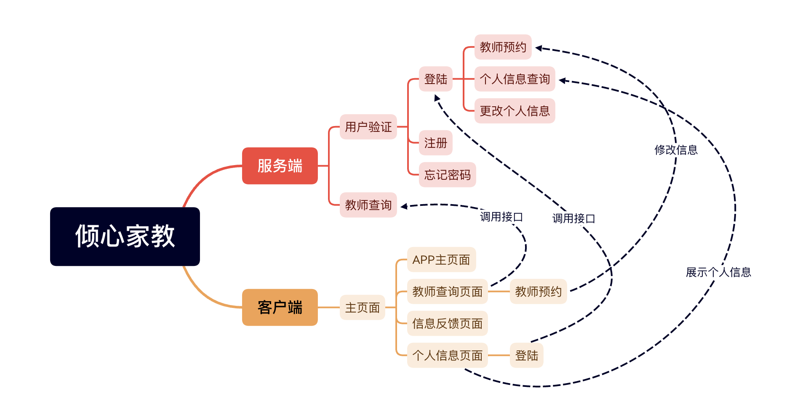

图3.1 总体设计架构思维导图

3.2 系统设计原理

基于鸿蒙开发模块化完成项目，先将页面静态显示完成，依照后端接口文献完成数据的接受与更改将页面动态展示。

作为鸿蒙开发者的我们只需要将服务端获取到的所有信息数据进行处理并动态显示客户端页面为用户提供相关服务。

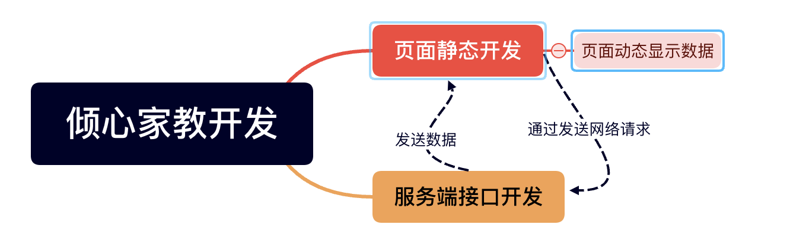

图3.2 开发流程

3.3 模块设计思路

3.3.1 界面设计

主页面包含选择科目和根据地区筛选教师，且具有详细搜索功能，在查找教师界面可以查看教师的部分信息，并可以根据学科和年级对教师信息进行筛选，在消息通知界面内会收到相应的预约教师的信息，以及反馈信息功能，不过这类的功能需要在登陆后才可使用。第四个界面为个人信息中心，用于用户查询个人信息功能，这四个界面存在于一个AbilitySlice中，利用PageSlider将四个界面存在于相同页面中，在四个界面可以同时存储相关的数据进行调度。

此处的四个界面为基础的四个界面，为用户提供基础的导航功能，在此处的四个导航界面为用户提供了基础的操作功能，也是本app拥有的大部分功能。

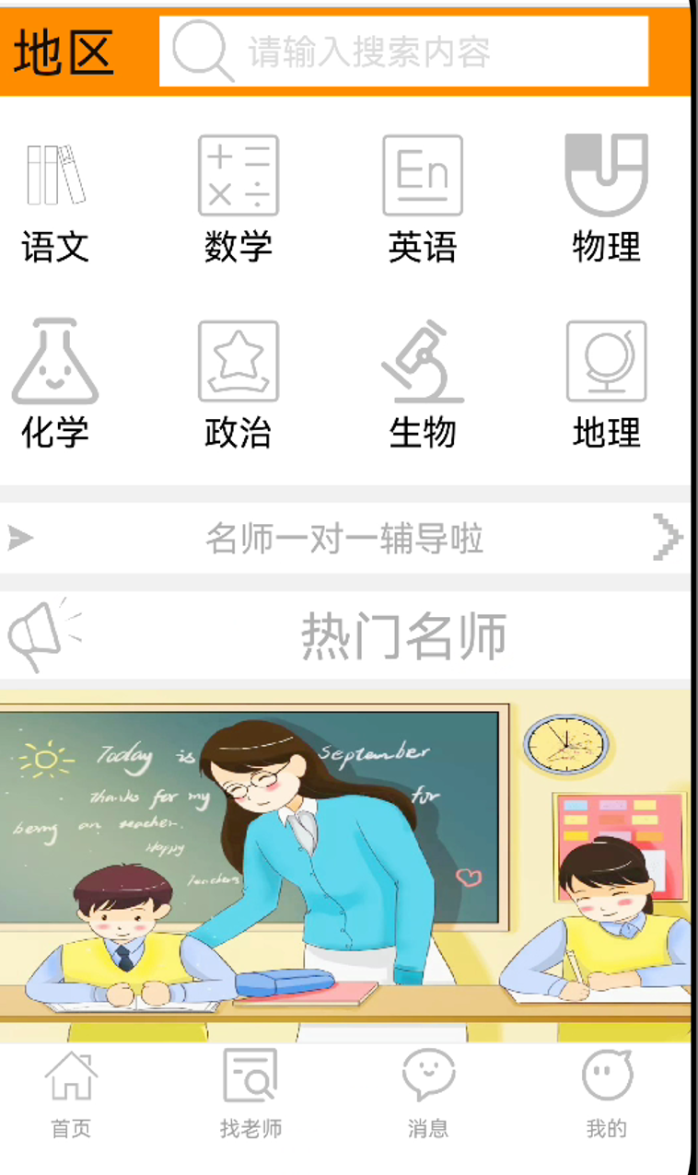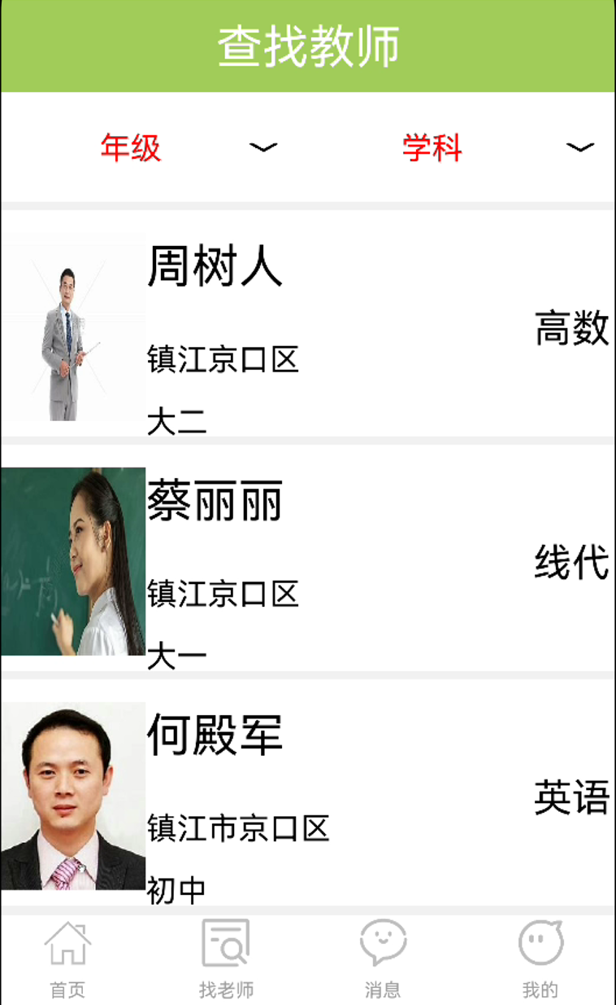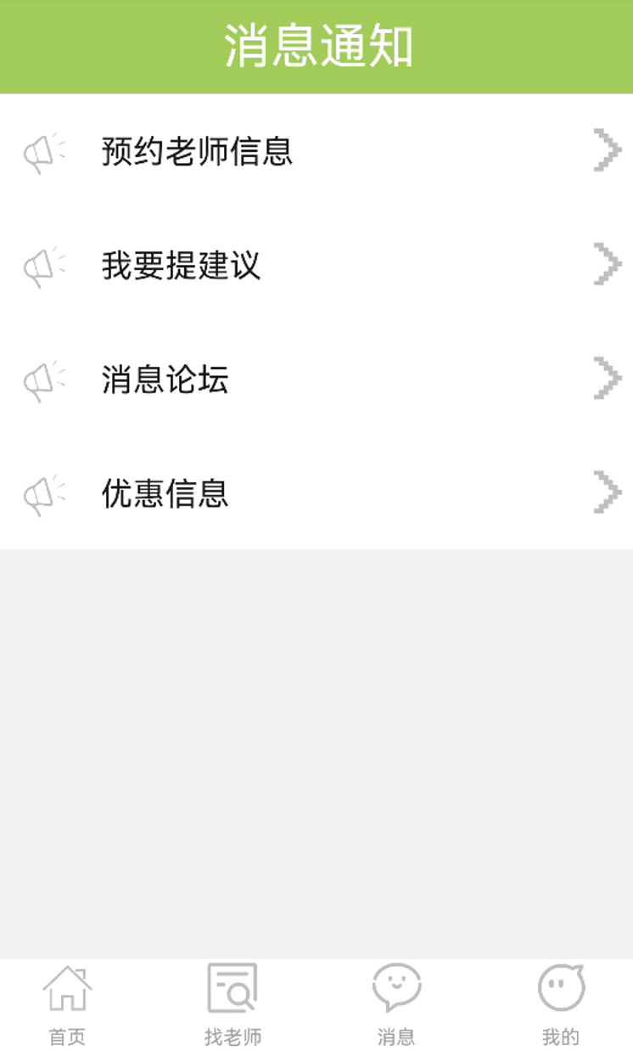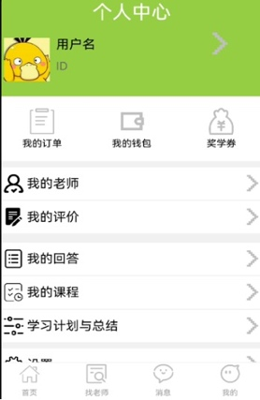

图3.3 四个主页面设计

用户可以在个人中心主动进行跳转到登陆AbilitySlice中进行操作，跳转到登录功能(如图3.4左)内，另提供跳转注册和忘记密码的功能。用户在该页面可以输入自己的用户名和密码，登录成功后会将个人信息存储到手机本地数据库中。

如果用户是先进行的注册操作，app会将用户刚刚注册的账户信息填入文本框，如果没有注册的话则可以先点击注册用户按钮页面会跳转至注册页面(如图3.4 右)。

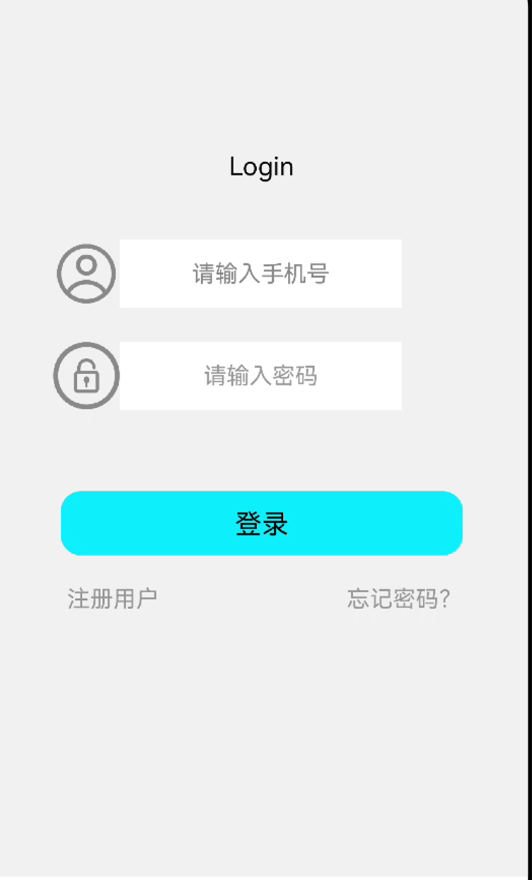 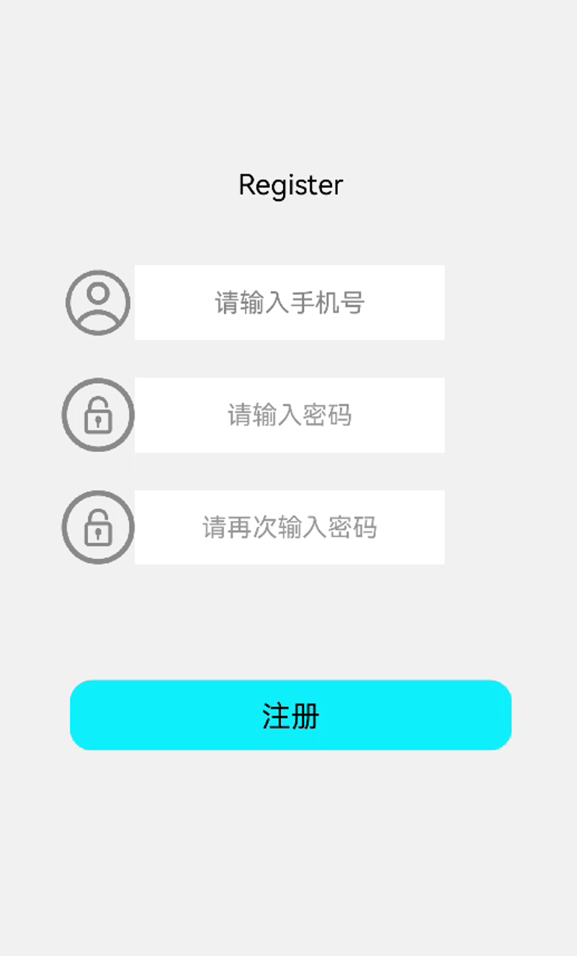

图3.4 登录与注册界面

用户可以在跳转至注册页面(如图3.4右)进行输入手机号和密码并发送注册请求。在此处需要对手机号和密码进行判断，注册成功后会返回登录界面，app会自动填充刚刚注册的账户信息，为用户减少了填写信息的麻烦。

用户在该处可以使用最短的时间完成注册和登录功能。为用户大大节约时间。

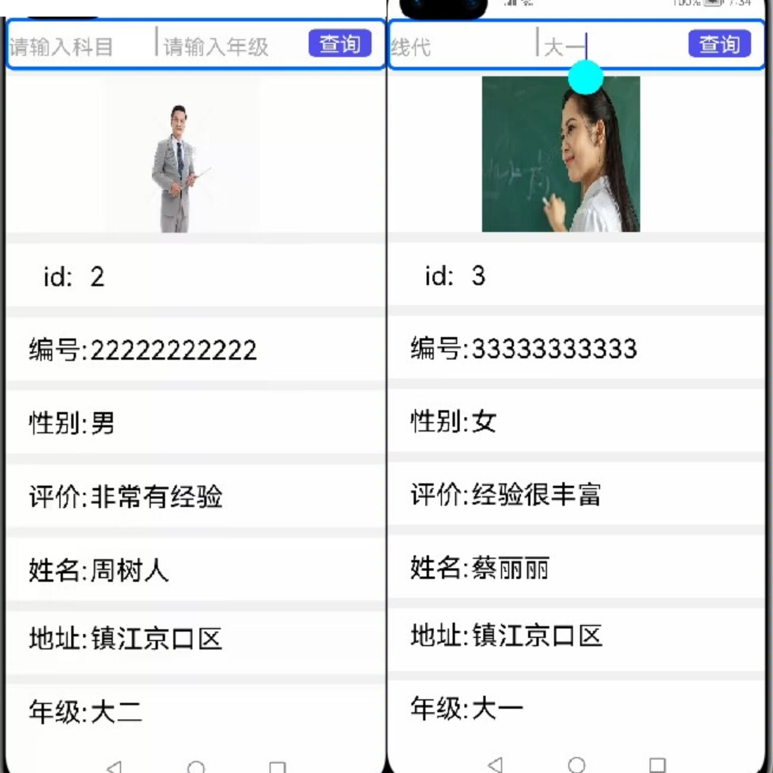

图 3.5 教师详细信息与筛选功能

用户在查找教师界面可以根据获取到的全部教师信息后，通过点击某个教师来查看教师的具体信息如地址、年级、评价等等属性(如图3.5 左)，也可以在找教师页面根据学科和年级对教师进行分类筛选(如图3.5 右)，为用户最大程度的节约时间，最快的时间内找到适合自己且自己钟意的教师。

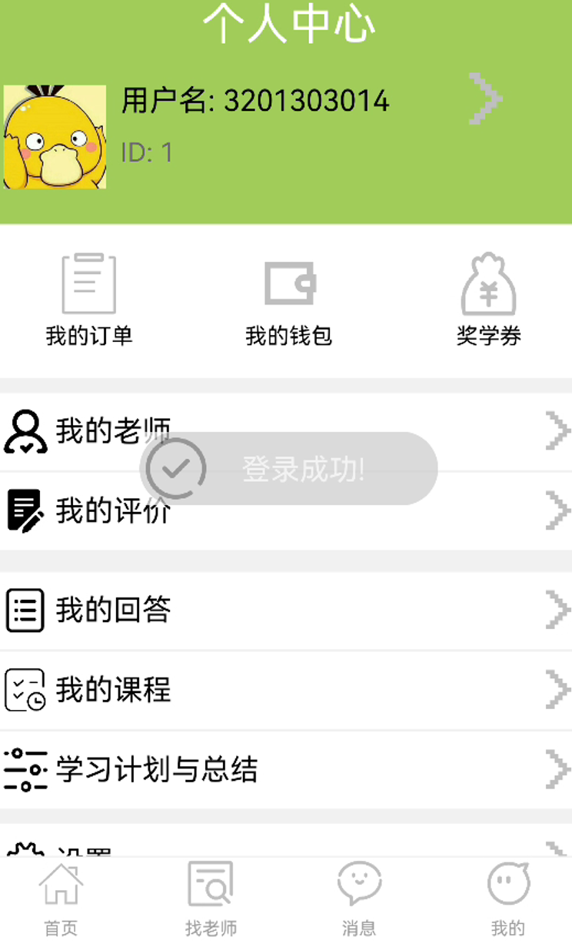 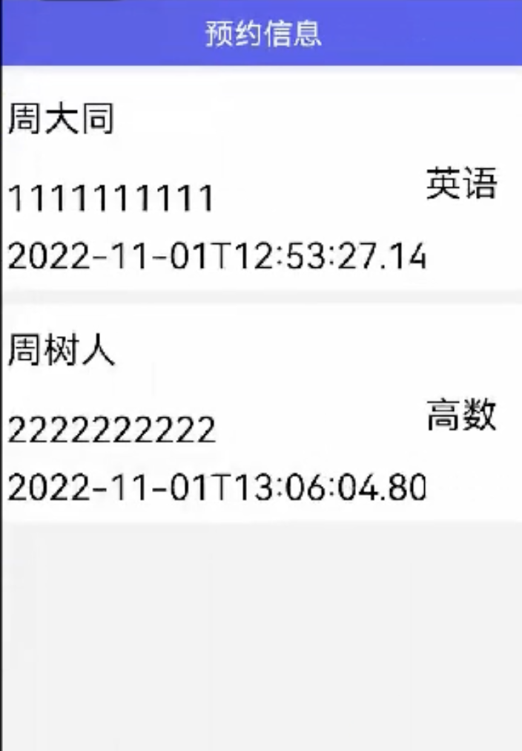

图 3.6 登录后的个人中心(左)与预约信息(右)

用户登录成功后可以查看预约信息(图3.6 右) 也可以查询相关订单信息，余额以及奖学券(图3.7)等信息。

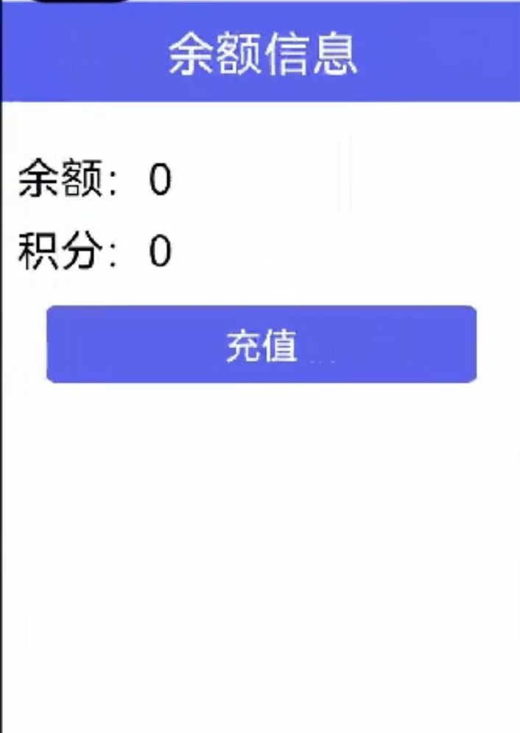

图3.7 相关信息

3.3.2 数据库设计

此处采用轻量级数据存储以key-value的形式存储登录状态信息，此处服务端可以对用户数据库设计一列用于存储token值，每次打开程序都会检查本地数据库中的是否存在该value值即可持续保存登录状态。

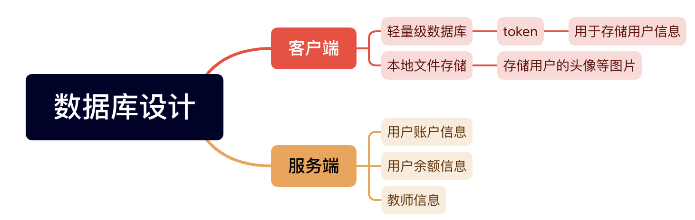

图 3.8 数据库设计

3.3.4 功能设计

1） 登录功能

用户在此处的界面输入用户名和密码在客户端进行校验后根据API文档中的介绍向服务端发送网络请求，并分析收到的response，如果登录成功则将信息保存在本地数据库中以便下次使用，否则通过吐司弹窗提示用户错误信息。

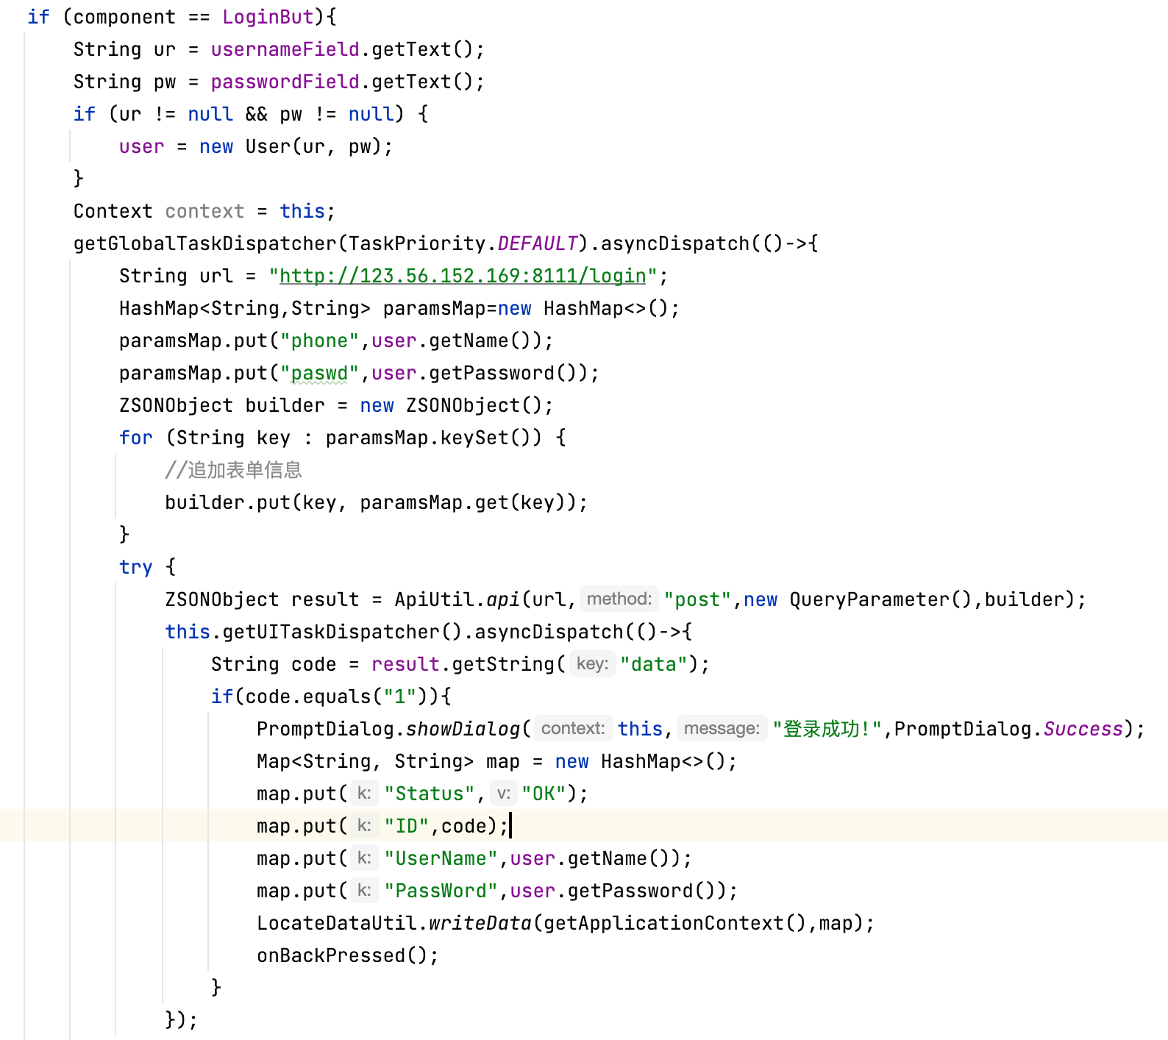

图 3.9 用户登录客户端判断并发送网络请求代码块

2） 注册功能

用户在此处的页面输入用户名和两次相同的密码经客户端验证后发送到服务端，根据服务端返回的数据通过吐司弹窗提示用户是否注册成功或是失败原因，注册成功后自动将数据保存至本地数据库中，提供自动登录功能。

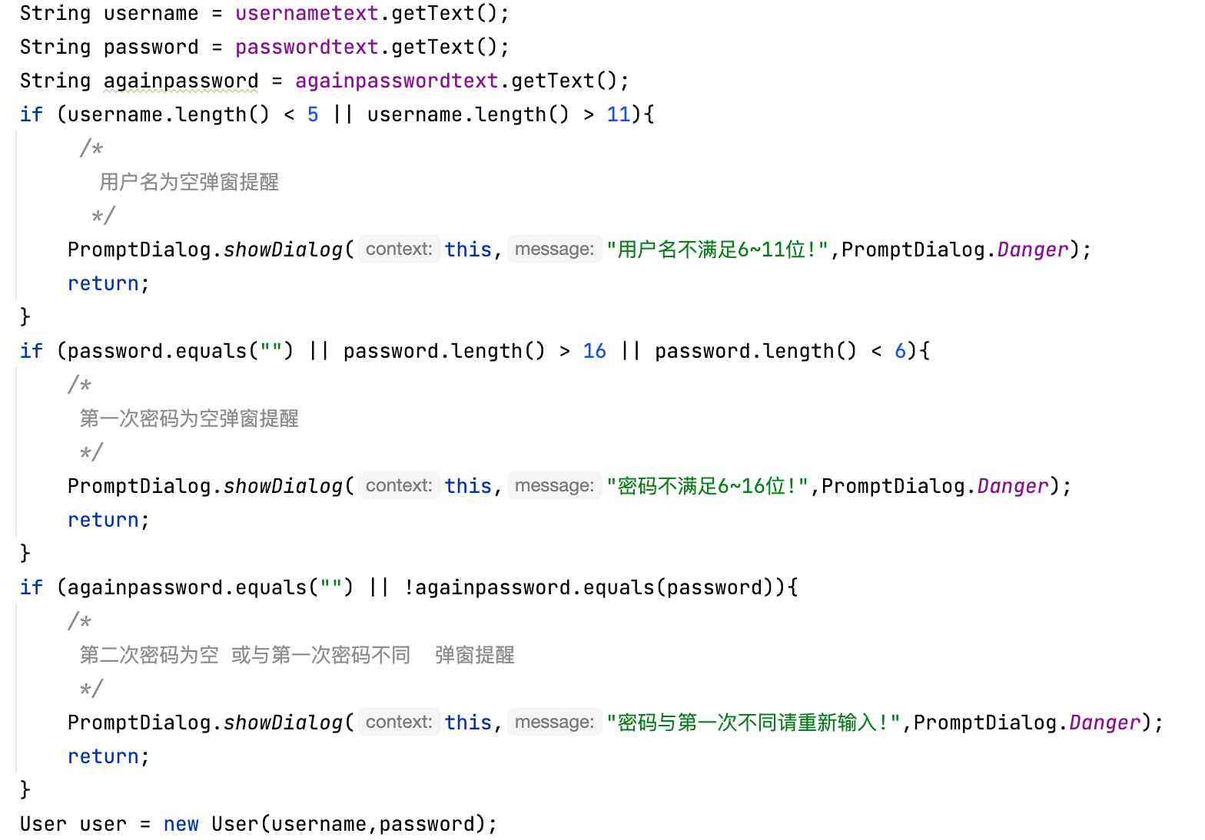

图 3.10 注册对信息判断

3） 忘记密码功能

用户如果忘记密码可以使用手机验证码的形式进行忘记密码操作，根据用户输入的手机号信息向服务端发送请求，验证码验证通过后用户方可重新设置密码/其他信息等操作。(此处服务端未提供发送验证码的功能所以此处实现并不完整，用户只需输入用户名和新密码即可完成忘记密码的功能)

4） 退出功能

为用户提供退出账号的功能，用户在客户端点击该按钮，客户端会发送请求并更新账户token信息，与此同时也将存储在本地数据的账户信息清空，这可以实现退出的功能。此处的清空无需将数据库删除，只需要将value值置空即可完成退出。无需重复新建删除数据库的操作。大大减少了耗时操作，为app提高了更加流畅的使用体验。

5） 查找教师功能

发送网络请求查询所有教师的信息，将response进行拆分并进行分析将其展示到页面中，实现展示教师页面。

在此处还提供了按条件查询信息功能，用户仅需通过选择条件即可对教师信息进行筛选。

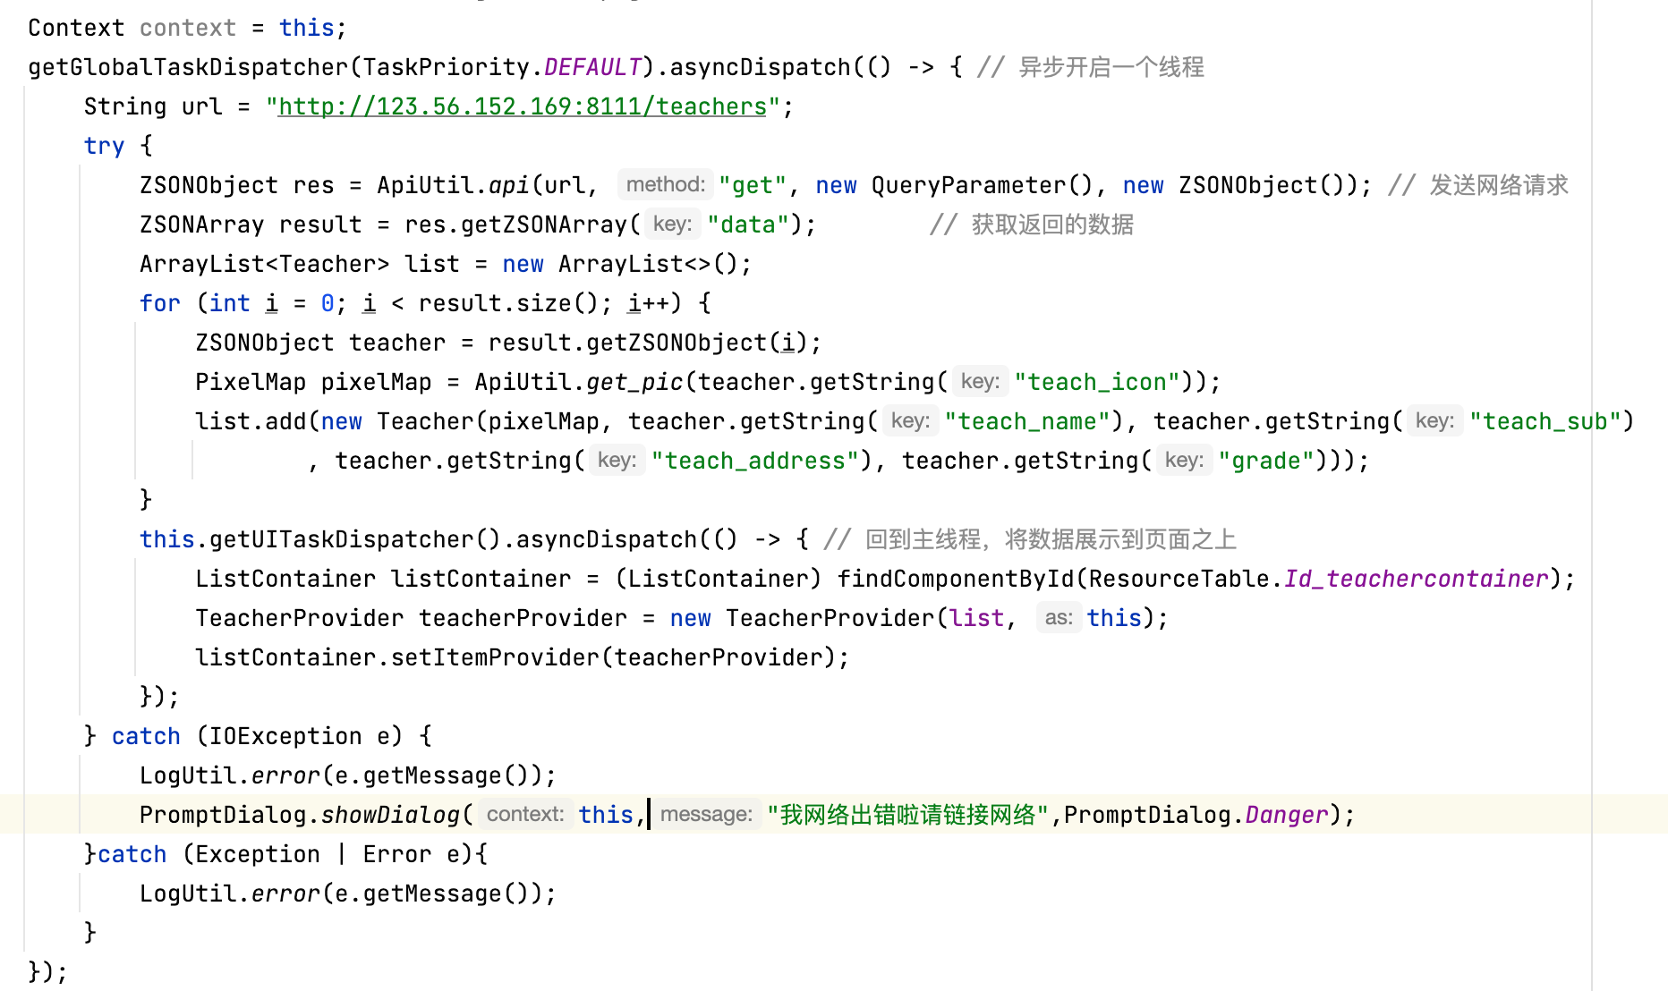

图 3.11 初始化找教师界面

6） 定位功能

app会在打开时向用户询问定位权限(如图3.12所示)，获取权限后，app会优先为用户提供用户附近的教师以便用户使用(如图3.14所示)，定位功能被封装为一个工具类(如图3.13所示)。

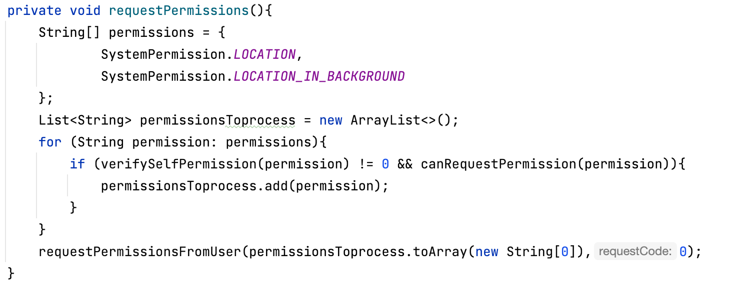

图 3.12 向用户申请获取地理位置权限

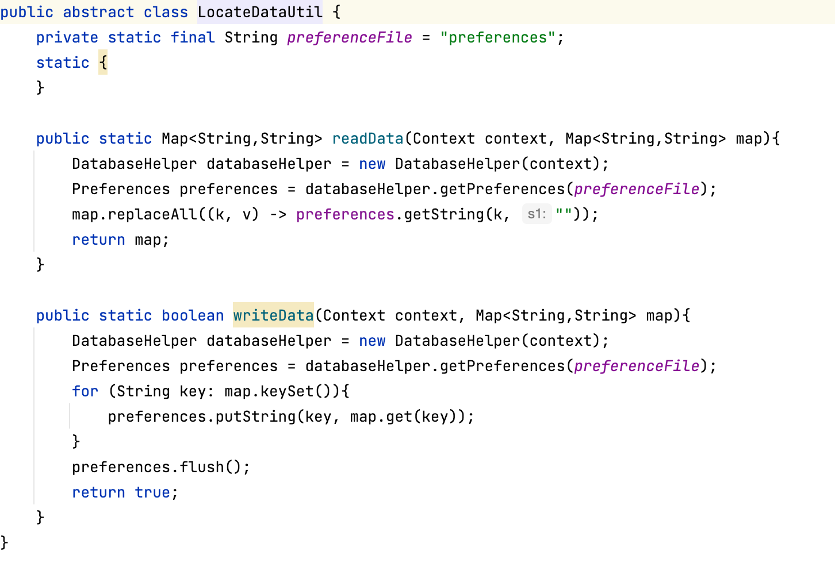

图 3.13 定位功能工具类

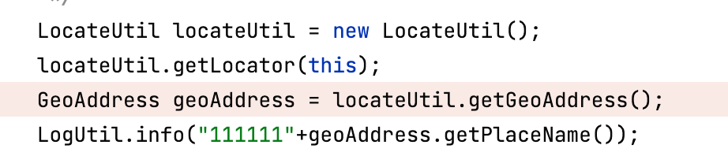

图 3.14 页面展示地理信息位置

7） 筛选教师功能

筛选教师类似于查找教师不同的是此处发送的请求需要携带两个参数1.学科2.年级 服务端根据两个参数分析并返回相应的response，客户端在对response进行相应的处理展示相关页面。

8） 查询账户信息功能

根据本地保存的token值向服务端发送请求获取到用户的ID在其他相关用户表中进行查询数据。(如图3.15所示)

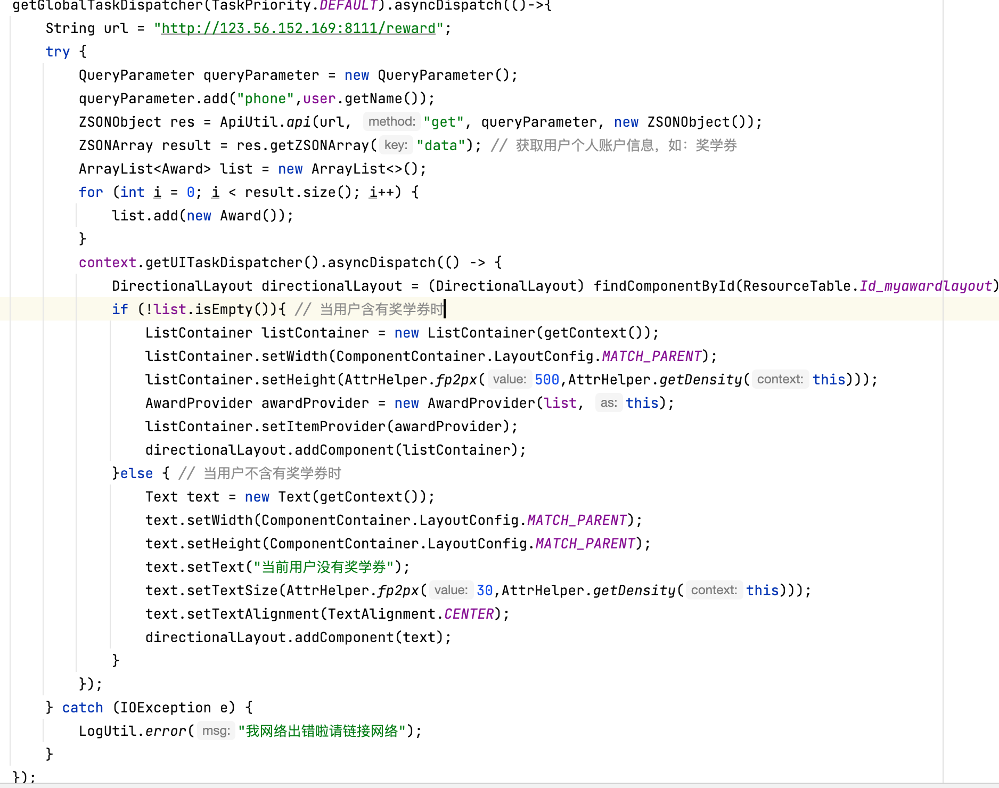

图 3.15 查询用户的个人账户

9） 弹窗提示功能

用户可以根据类中的一些参数对吐司弹窗的样式进行编写，并且能够自定义提示信息内容。主要用于提醒用户一些正常操作的功能。如图3.16所示我们将吐司弹窗进行封装，当用户需要使用吐司弹窗时只需要提供给我们用户需要的样式类型，以及想要展示的文字即可，大大减少了重复代码的出现，为开发提高了效率。

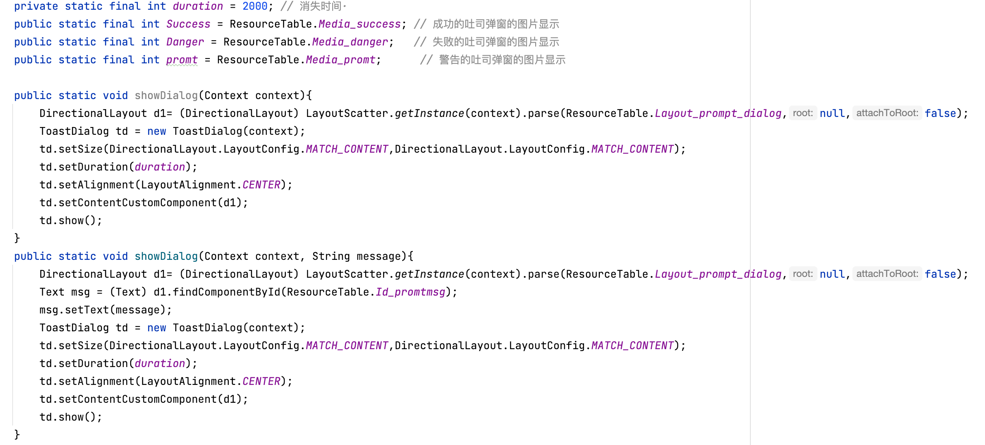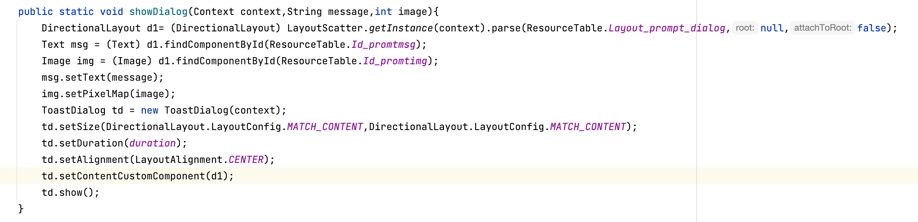

图3.16 吐司弹窗代码

10）用户反馈功能

用户可以利用此功能联系app的客服人员对app的相关错误进行维护等操作。

11）发送网络请求

制作静态工具类，用户只需提供URL、请求方式、以及请求数据即可完成发送网络请求的功能。(代码如下)

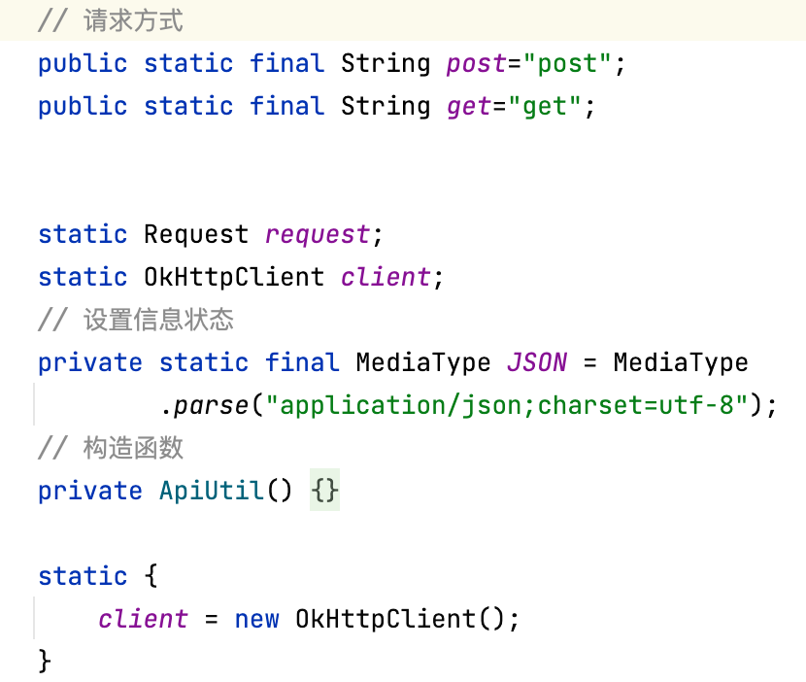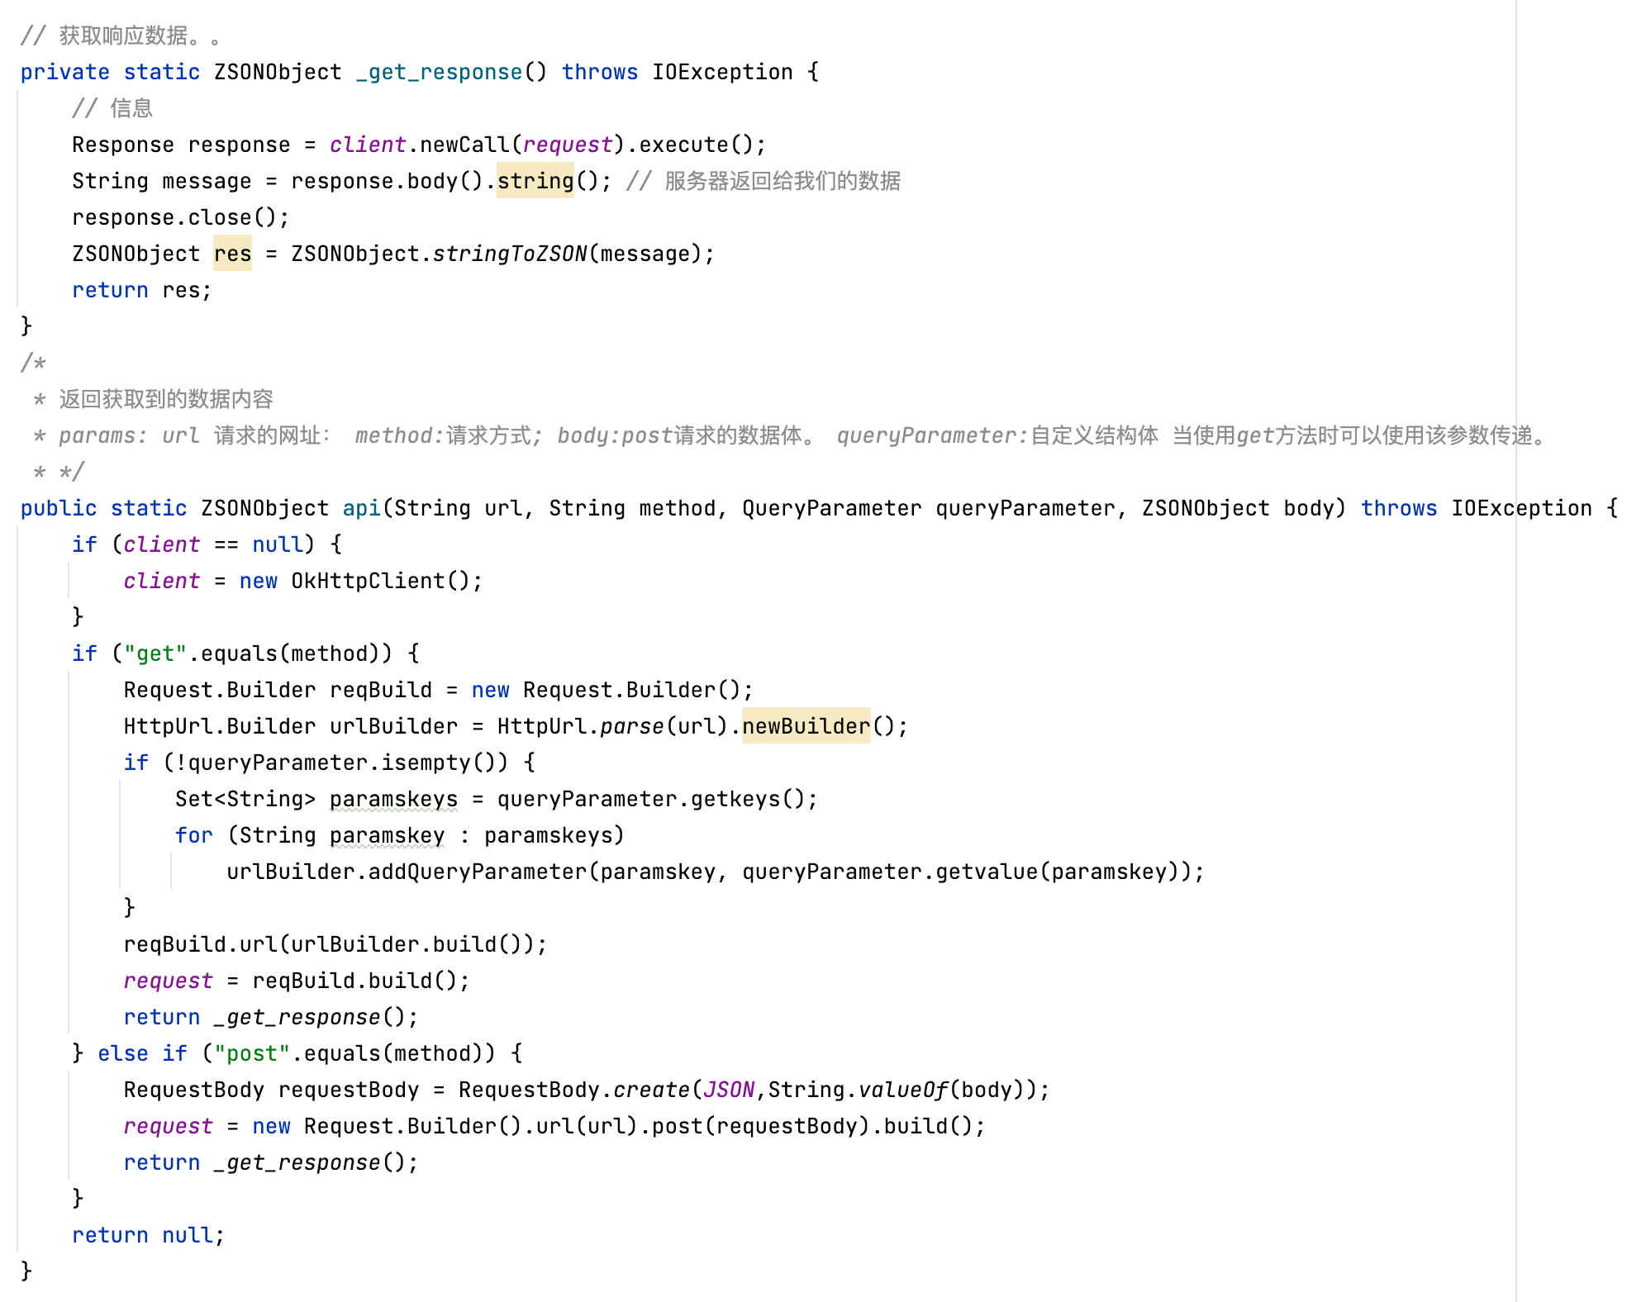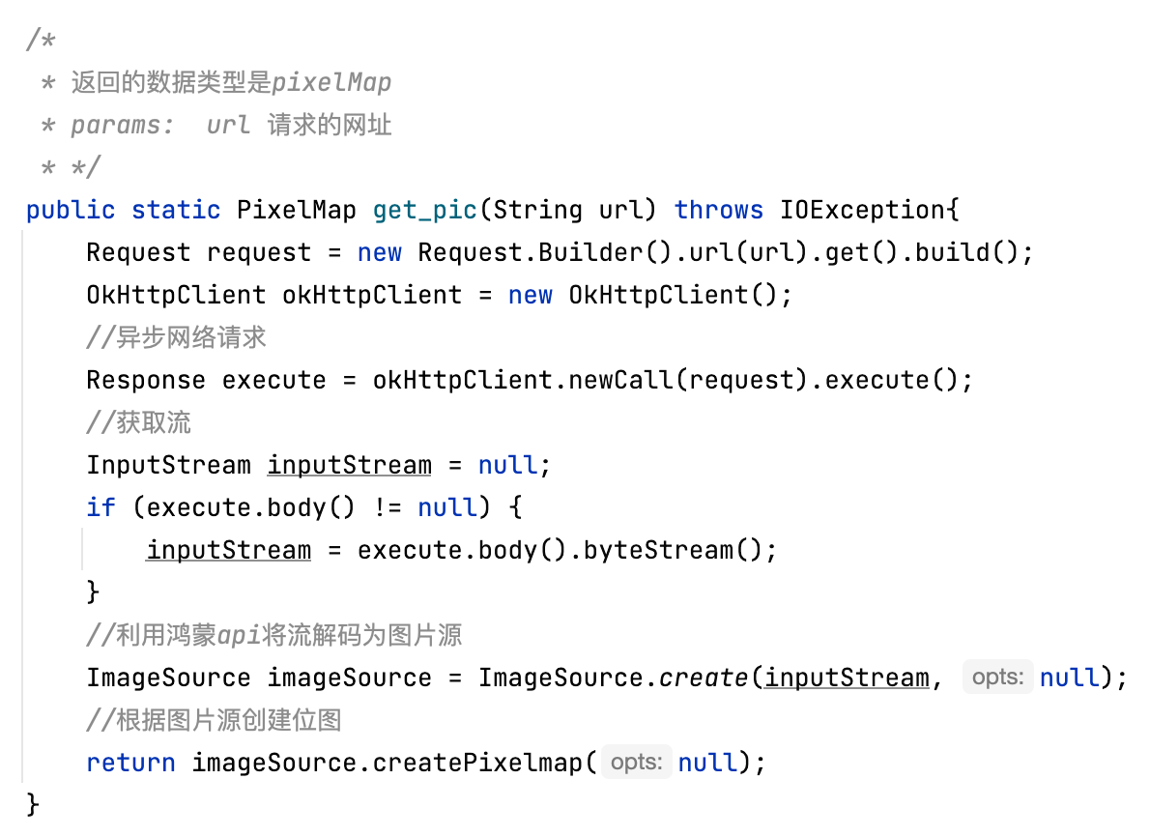

图3.17 网络请求发送工具类

左图为初始化网络请求类，包括设置信息，初始化状态等功能，中间一图为发送请求获取json格式数据，右图为处理图片数据的网络请求功能。

通过此处的三个功能可以为我们实现大部分网络请求的发送与信息接收。

该工具类为静态工具类，所以只需要创建一次HttpClient即可。当使用者提供给我们的方法请求路径、方法、以及请求参数后执行此方法我们会返回给使用者获取到的response信息，如存在图片数据存储路径，也会将图片数据进行处理返回给使用者图片所包含的内容。为使用者进行开发减少了复杂程度。

此处我们未对请求发送错误进行处理而是选择了throws异常，这就交给使用者后续开发时要对使用该方法对代码块进行try- catch处理，虽然会对使用者造成一定的困扰，但是也为使用者提供了更好的处理方法而不是做同一的错误处理，这让我们对结果的处理大大提高了可操作性，这对开发者来说是利大于弊的。

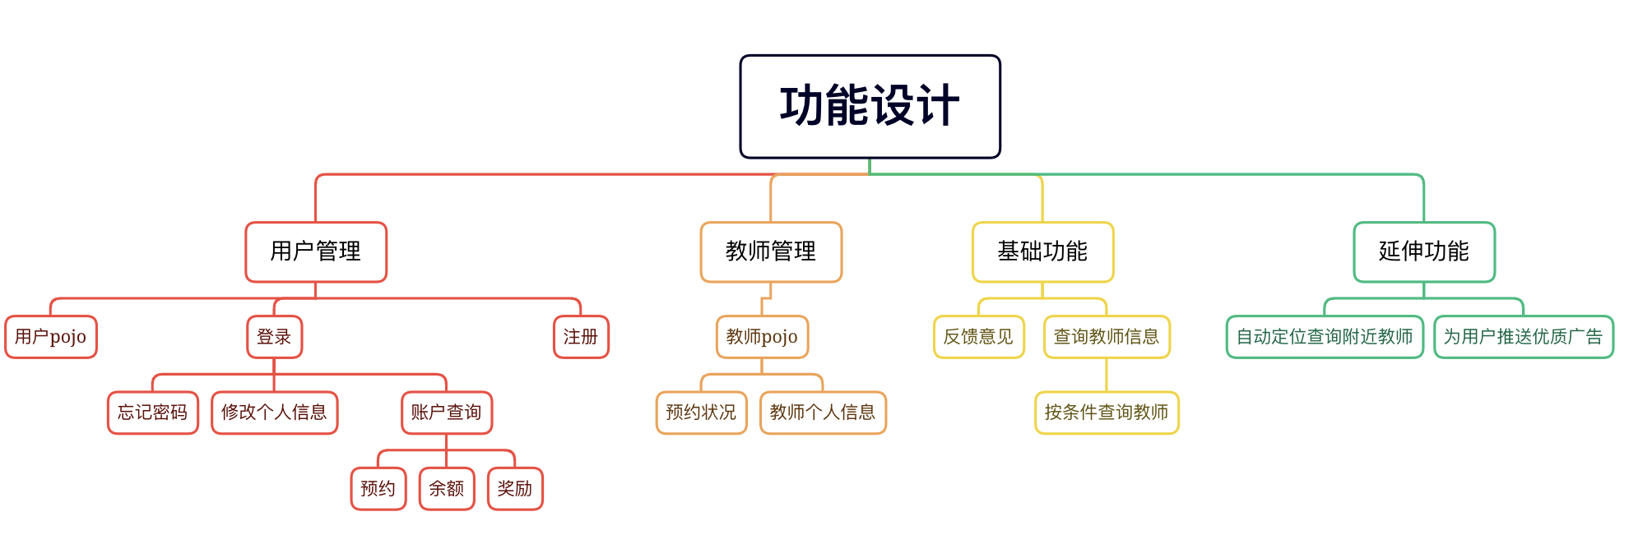

图 3.18 功能设计流程

# 实现与测试

4.1 主页面

4.1.1 实现

在xml文件中定义组件摆放位置(如4.1所示)，xml定义了一个pageslider以及一个DirectionLayout在Layout中定义了底部导航栏的样式，导航栏由四组layout组成每组包含一张media中的图片和一个text组件。

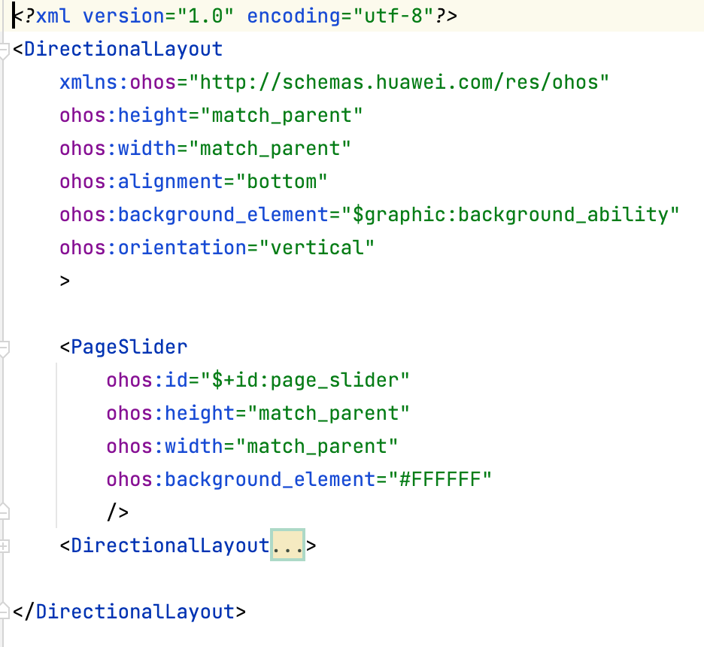

图 4.1 布局展示

通过使用PageSlider组件完成主页面中包含四个页面，提高用户体验，为app流畅性提供服务，使用导航栏的好处在于我们不需要重复实现页面跳转，只需要进行页面滑动即可，大大的节省了跳转页面的开销与数据共享的处理。除此之外，在开发时我们只要按顺序提供给PageProvider想要展示页面的ID值和当前页面即可完成PageSlider初始化展示，这也大幅降低了开发难度。

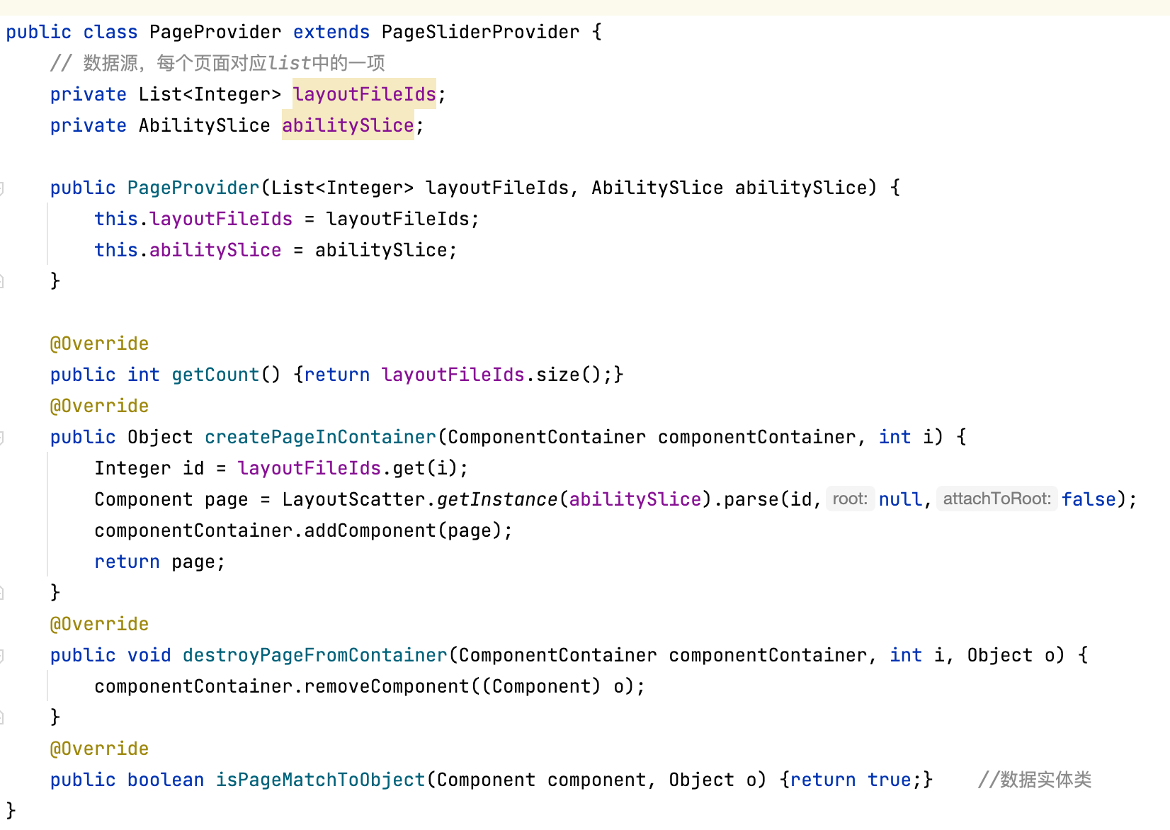

图 4.2 PageProvider展示

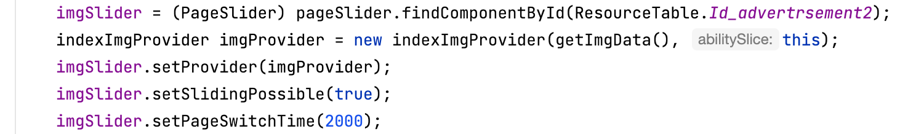

图 4.3 新建初始化界面

在此处的四个界面分别要进行初始化数据，当每次切换PageSlider的页面时都会根据ID值进行初始化页面获取到页面相应的组件。如不进行初始化则在对页面的内容进行事件绑定时会出现查找错误。

找教师页面需要用到从服务端获取的数据展示到app页面中，其中需要用到发送网络请求封装ApiUtil类。将获取到的Teacherpojo进行封装保存使用ListContainer进行展示，使用ListContainer需要提供一个TeacherProvider，它和PageProvider一样需要两个参数一个是List<Teacher>另一个则是AbilitySlice即显示页面，这样我们就可以把Teacher信息展示到ListContainer中了。

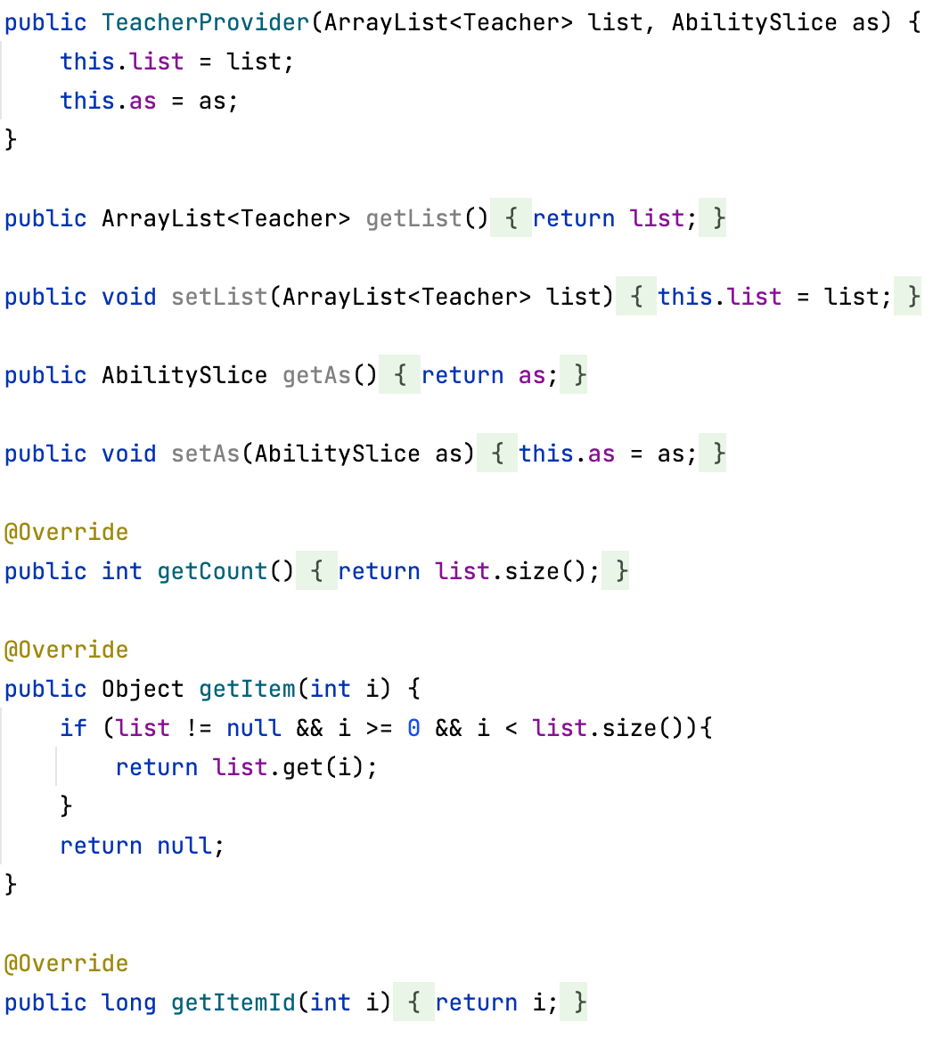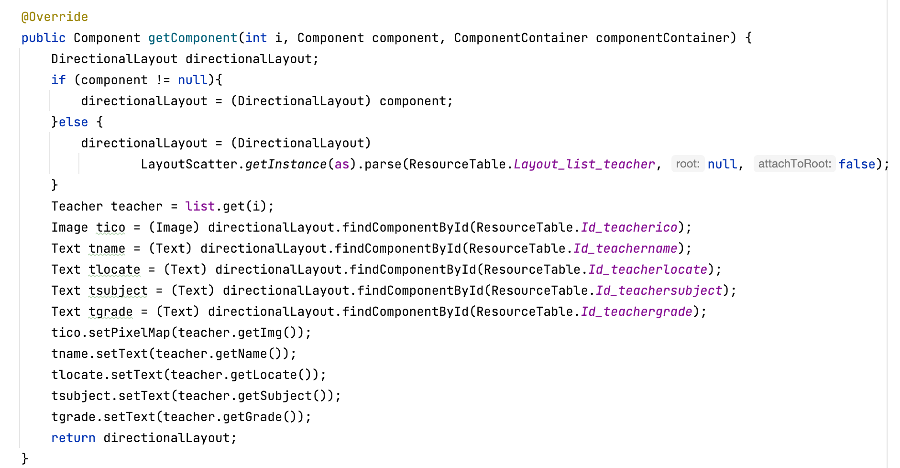

图4.4 TeacherProvider展示

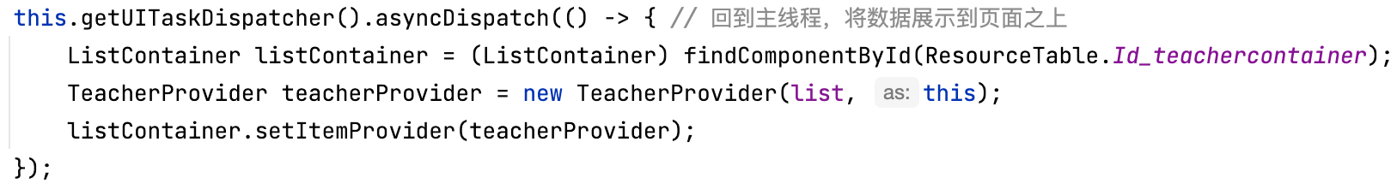

图 4.5 将数据封装处理展示

四个主界面为用户提供了绝大多数的功能，为用户提供了简洁明了的操作方案，用户可以快速熟悉app并完成所需的操作。多种Provider的封装也使得后续开发拓展功能变得更加容易。

4.1.2 测试

运行app后依次转移到一下四个界面中，以测试功能齐全。用户可以在四个界面随意进行切换，并且能够使用当前页面的所有操作。

在第一个页面中包含了搜索、地区显示、学科分类等功能，并且在首页中提供了一些人们教师的推送广告，用户通过点击可以触发跳转至广告或是教师查询界面，通过点击学科可以直接完成学科筛选教师，搜索不仅可以搜索教师信息也可以搜索app中包含的一些功能。

在第二个界面中用户可以直观的获取到所有的教师信息并且用户还可以根据年级和学科任意的对教师进行筛选，当用户点击教师信息后，会跳转至教师的具体信息页，在那里用户可以获取到完整的信息并且能够对教师进行预约。

在第三个界面中用户可以获取到已经预约的教师信息和当前app存在的优惠活动信息，用户也可以在此处发起提建议和在论坛中与其他用户交流学习情况以及app使用心得，使用第三个界面的前提是用户必须进行了登录。

在第四个界面中用户可以进行登录和退出以及对个人账户进行相应的管理，用户可以查看当前账户余额与已经预约的教师订单，和自己的优惠券，并且能够设定学习计划和学习总结，对学习的课程进行复习与完成课后习题。在设置中也可以对用户信息进行相应的设置，提供了退出账户等功能。



图4.6 主界面测试

4.2 登录页面

4.2.1 实现

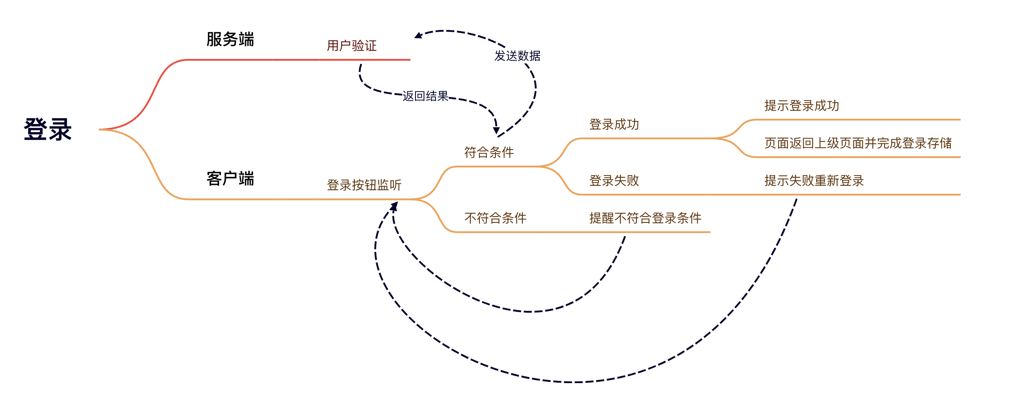

图 4.7 登录逻辑

用户在页面中输入用户名和密码，点击登录按钮，对登录按钮进行事件监听，如果输入的信息符合用户格式则向服务端发送请求判断该用户是否存在，如果存在则将用户名和token值等信息一同返回，并保存到本地数据，对数据进行页面渲染和功能权限提升。

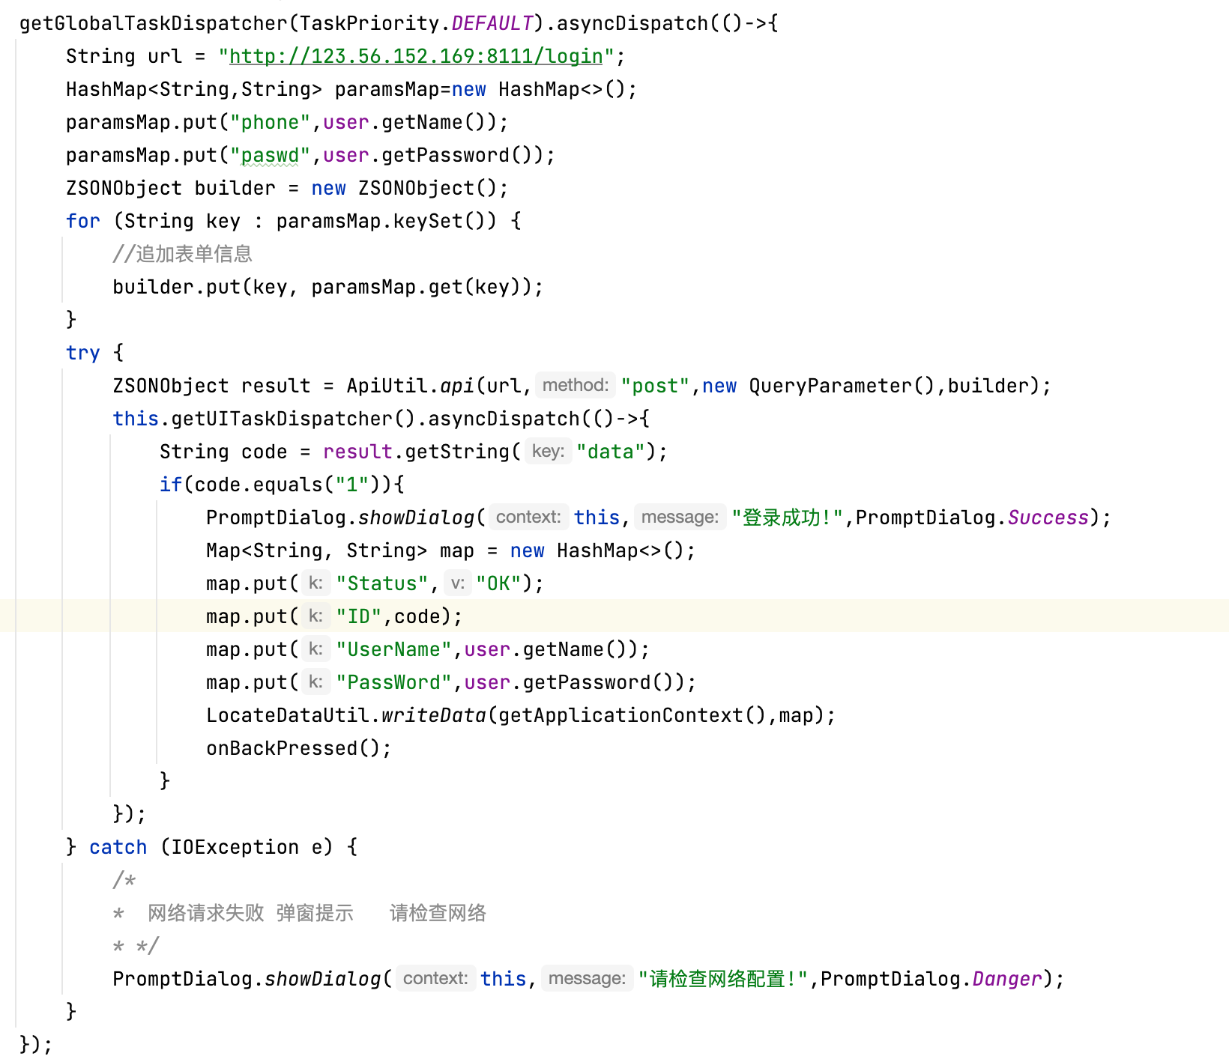

图4.8用户登录判断功能

在xml文件中只需放入输入文本框和登录按钮，但此处我们还需要在登录页面进行注册页面跳转和忘记密码跳转，所以我们还需放入两个组件用户跳转界面。

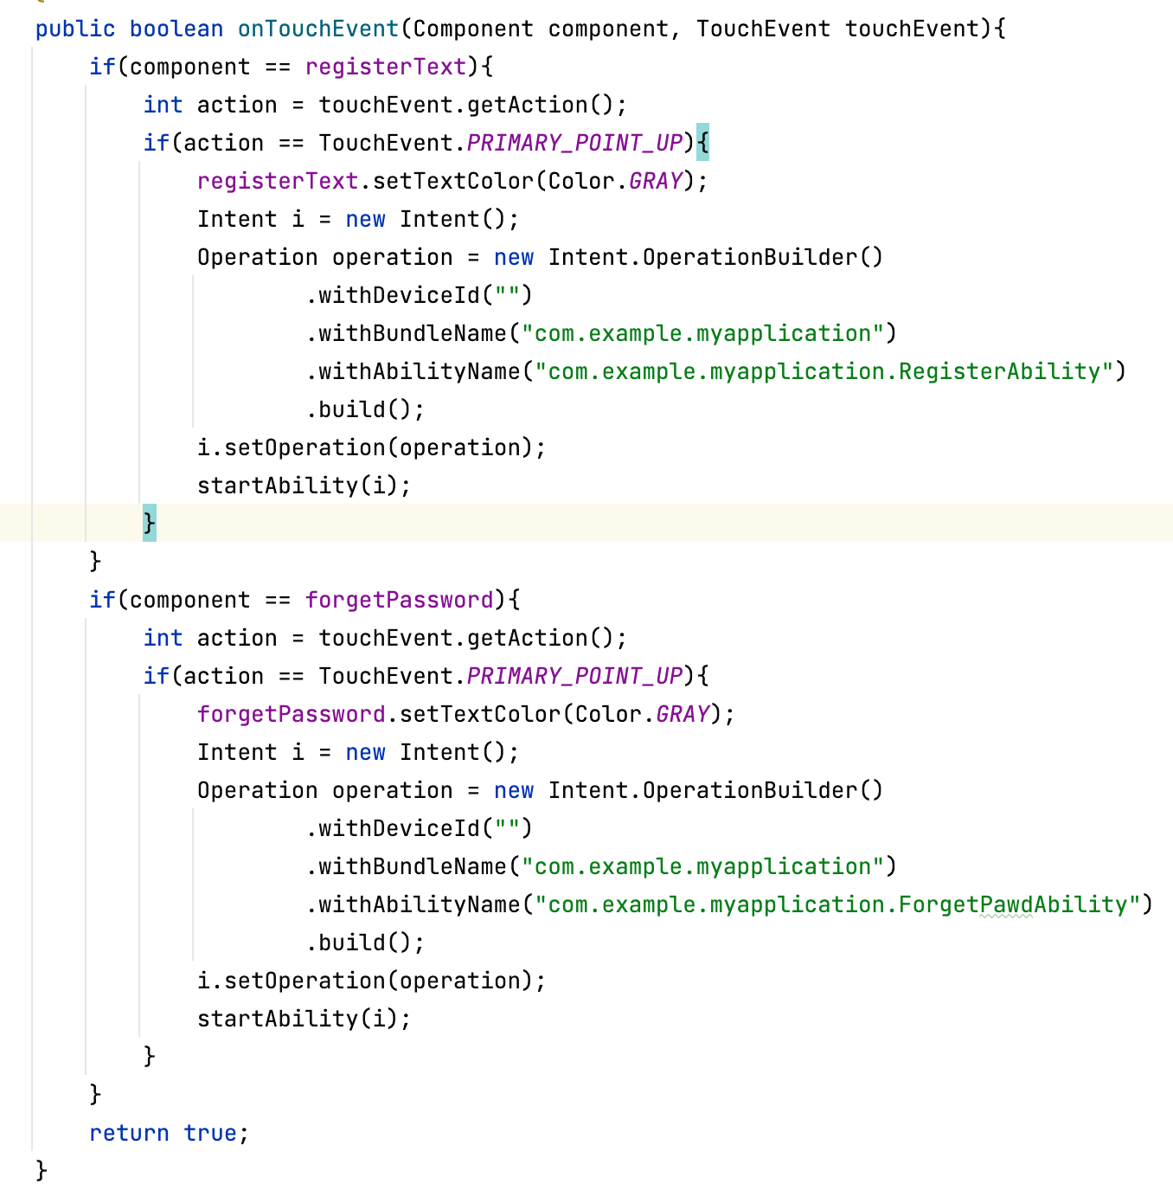

图 4.9 注册/忘记密码页面跳转

4.2.2 测试

用户从个人中心/其他需要登录的功能跳转至登录界面，用户再此页面可以进行输入用户名和密码进行登录功能，或是第一次使用app的用户跳转至注册页面，或是老用户忘记了密码为用户提供重置密码的忘记密码页面。

用户在此页面会经历多重判断首先如用户名/密码不满足条件时会发出弹窗提醒用户输入正确的用户名/密码，当然这只是客户端进行浅显的判断，还有着来自服务端的返回情况，如用户不存在或是密码错误等消息提示，当然也有着登录成功的提示。

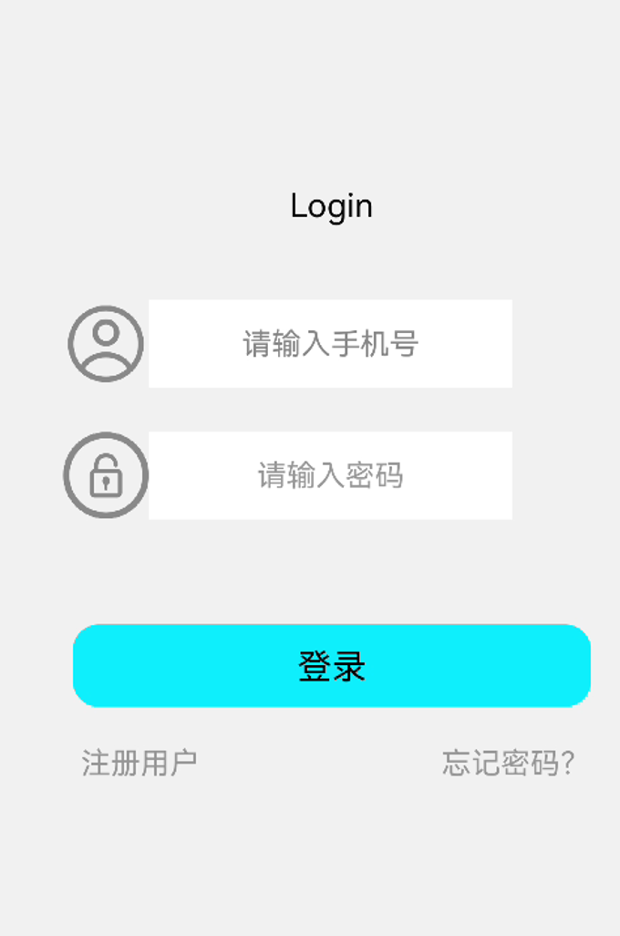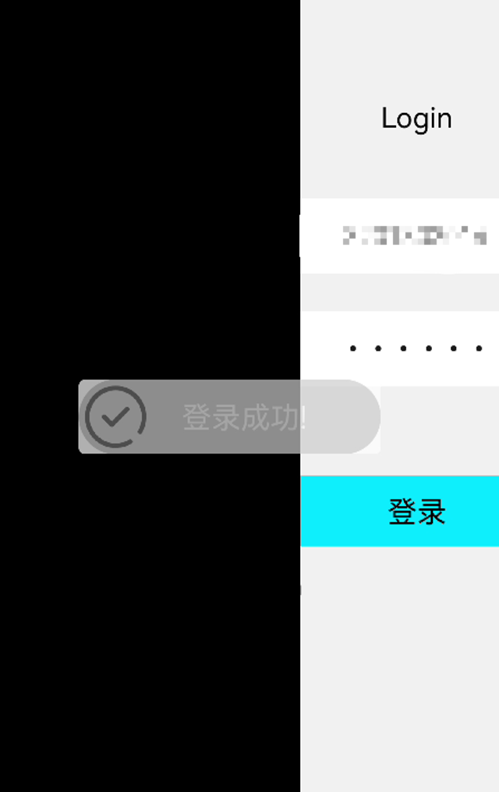

图4.10 登录成功界面



图4.11 登录成功后个人中心界面

4.3 注册页面

4.3.1 实现

用户在注册界面输入用户名和两次密码进行注册，首先在客户端会对数据进行分析判断如果满足条件则会生成一个UserPojo然后将Pojo发送给服务端处理，如果该用户已经注册过则会返回提醒用户null，注册成功的话也会提醒用户注册成功，并返回到登录界面，将数据写入到本地数据中，自动填写登录页面中的输入框，为首次使用的用户提供最简洁的操作。

用户输入的两次密码必须是一样的否则数据永远不会发送到服务端，此举也是为了减轻服务端的计算压力，使得服务端可以持续的工作，客户端的逻辑判断则交由用户的设备处理即可。

4.3.2 测试

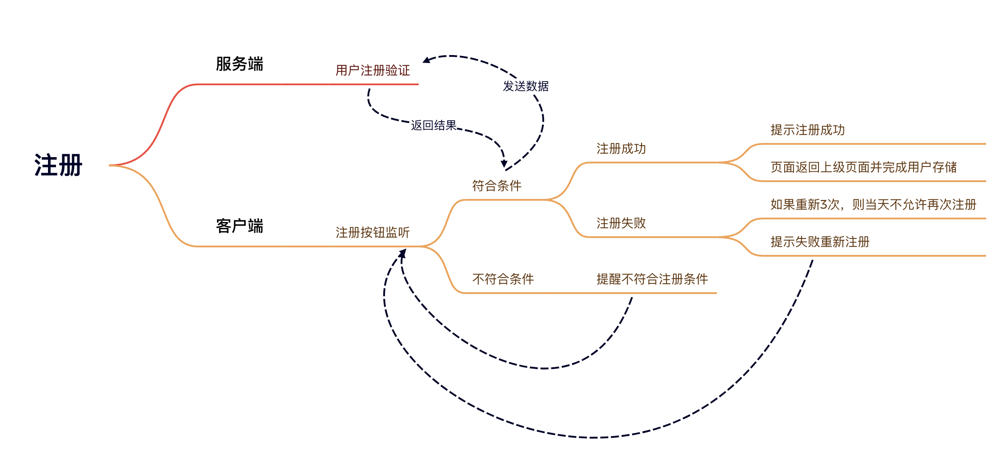

图4.12 注册逻辑

用户在经登录界面来到注册界面后可以看到(如下图左)用户需要依次输入完用户名和两次密码进行重复认证，当通过所有的前端判断生成了UserPojo后将其发送到服务端并返回数据，当返回数据有误时则出现null提醒框(下图中),当成功时则会出现下图中右侧的情况。

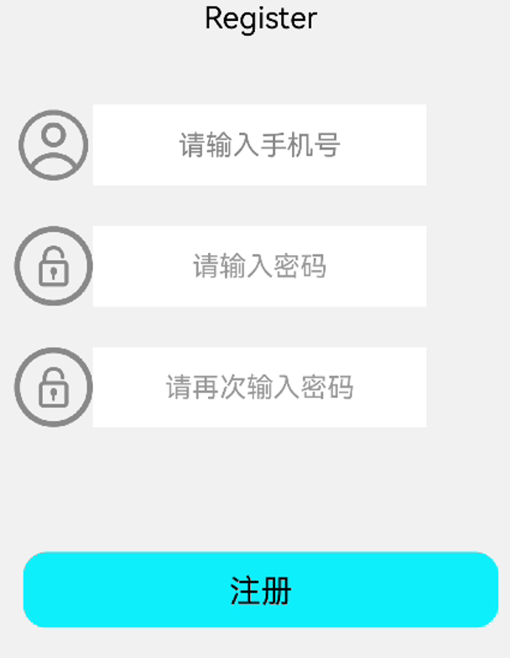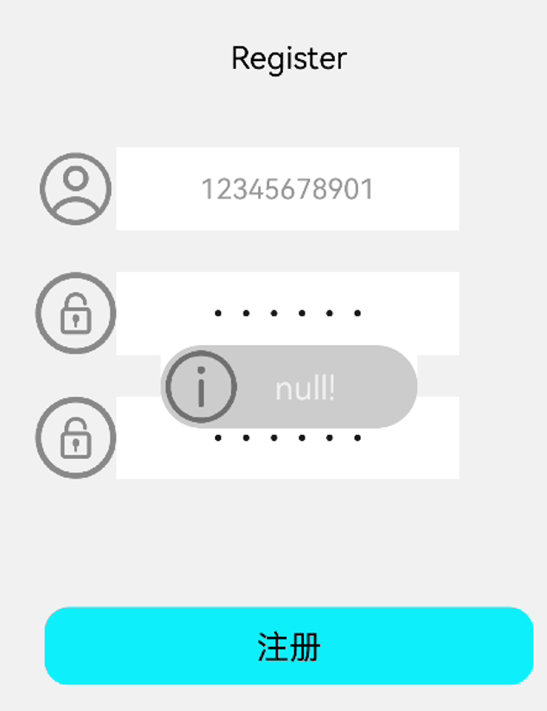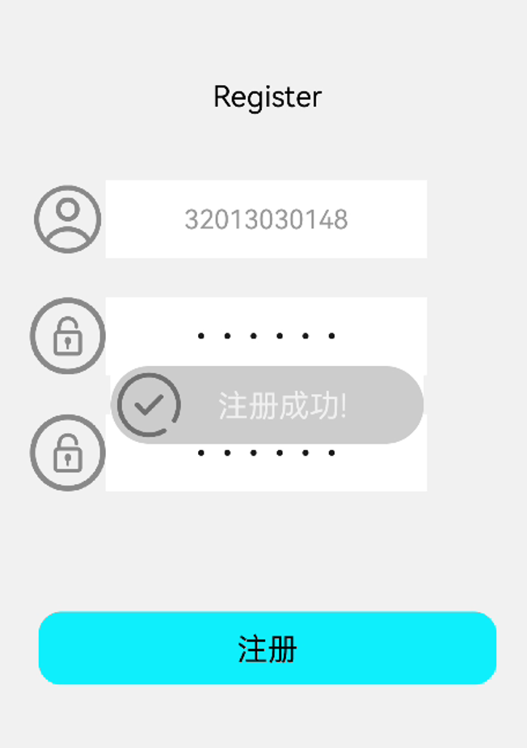

图4.13 注册页面的展示

4.4 奖学券页面

4.4.1 实现

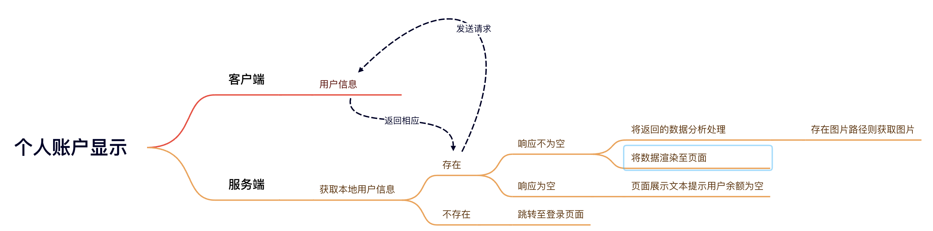

图 4.14 个人信息展示逻辑

用户登录成功后可以查阅个人账户信息如余额信息，奖励信息，订单信息等，此处也使用的是ListContainer组件完成，使用之前的Provider但是此时需要的是各自封装的Pojo的list，如奖学券使用的是Award，使用现有的技术进行展示并且对来自服务器端的数据进行分析，如果数据为空则我们需要在页面显示该项数据为空。此时还要对从服务端获取到的图片进行处理，并且将图片样式展示到我们的渲染页面中。

此处我们可以使用到之前封装的APIUtil完成。

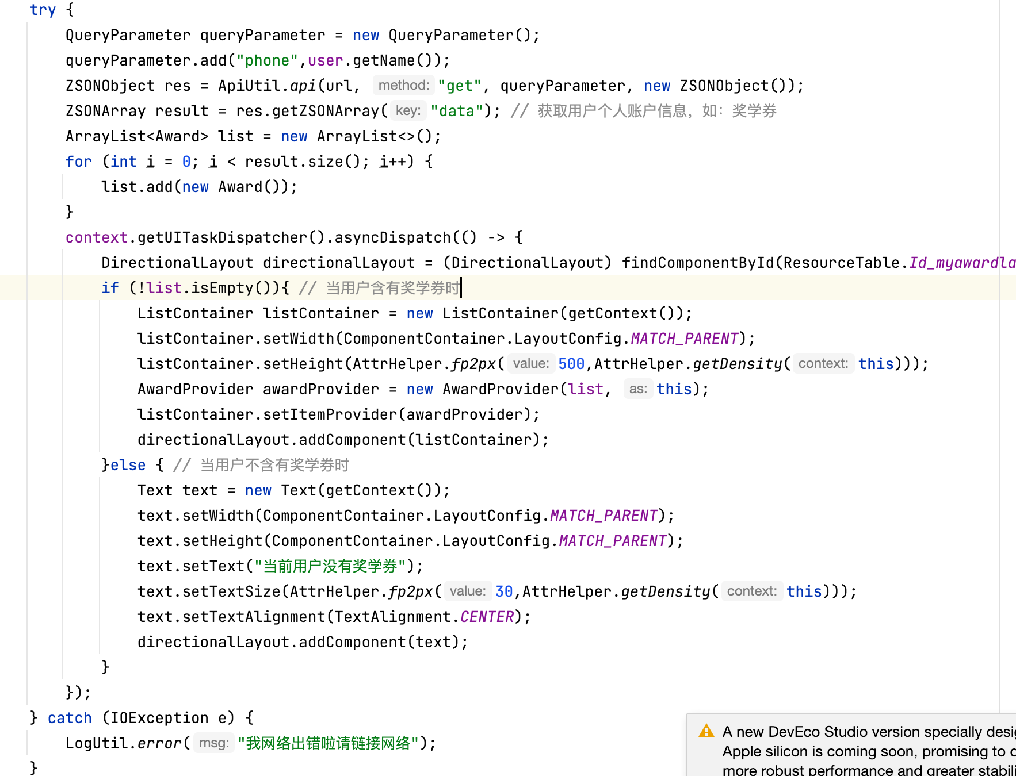

图 4.15奖学券实现展示

4.4.2 测试

用户完成登录想要查询个人账户信息只需要在个人中心点击想要查询的那一项选项即可完成向服务端发送请求获取当前用户的个人账户信息，我们只需在客户端中将其展示出来即可。



图 4.16奖学券页面

4.5 数据封装

4.5.1 实现

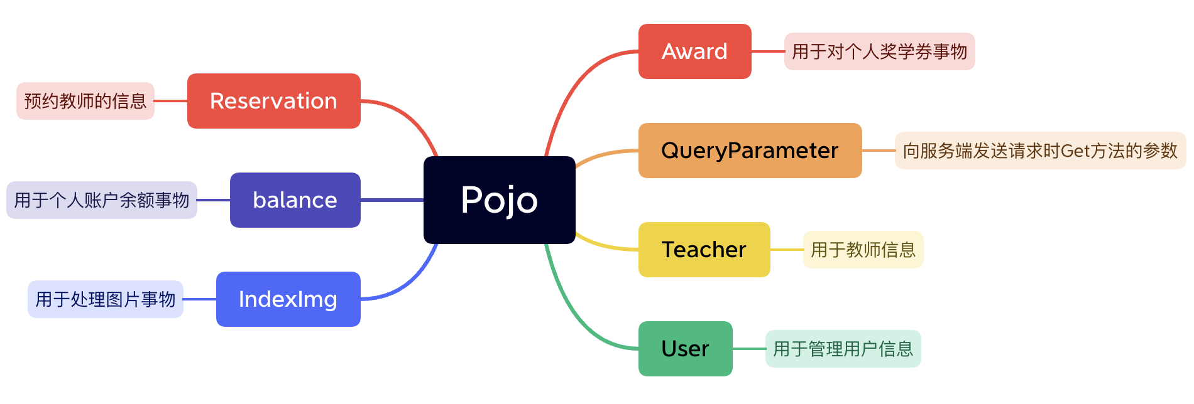

图 4.17 Pojo逻辑

开发者在对服务端-客户端数据进行交互处理时需要经常使用到相同的元素事物，此时我们可以将这些重复且具有相同元素的内容进行封装处理，这让我们的开发变得更加整洁与代码的可读性变高，并且让其他人能够更简便的更新迭代我们的代码。

对用户数据进行封装，分为ID，用户名，密码，token值，头像等信息开发者可以通过使用User中的方法来新建用户/登录。在类中设置好setter和getter方法，为开发者提供所需的数据。

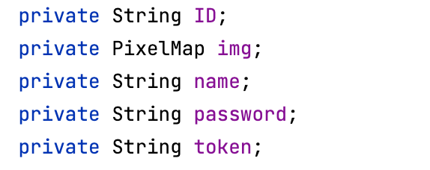

图 4.18用户私有公共属性

对教师数据进行封装，分为头像、姓名、学科、地址、年级等信息，将这些从服务端获取到的数据通过Java代码渲染到客户端界面中。

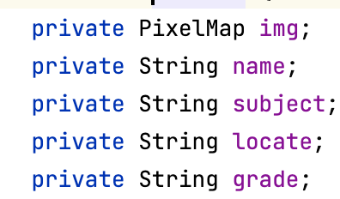

图 4.19教师私有公共属性

对奖学券进行封装，只存在手机号，金额以及截止日期。

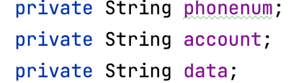

图 4.20奖学券私有公共属性

4.5.2 用处

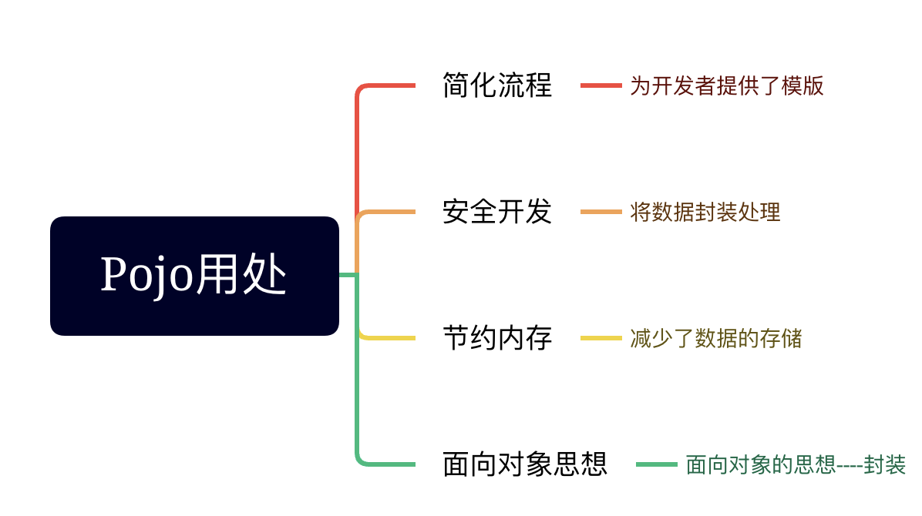

图 4.21 Pojo用处简述

开发者在后续开发无需在重复的对单项数据进行验证处理，只需要构建一个新的对象即可完成数据认证和处理操作，为开发缩减了开发流程为我们项目能够快速上线提供了帮助。

数据封装还能将数据私有化不用担心造成数据泄露，为app提供了一定的安全性，在开发过程中封装思想也是面向对象编程的一个重要思想。

在封装数据的过程中，开发者无需在考虑哪些数据是否有用，是否需要存储，使用我们的模版即可完成目的需求。

# 五、总结

5.1 对鸿蒙的认识

通过本课程对HarmonyOS开发的学习，了解到了如何使用Java开发一个鸿蒙应用，对移动端的开发有了更深一步的认知和实践，虽然本课程未让我们自定义开发而是按照模版进行学习开发，但是通过使用鸿蒙提供的基本布局和组件功能的组合使用以及依靠Java的接口实现与服务器后端数据进行交互完成。

Java在鸿蒙应用开发中，从目前看来，有许多的接口功能尚不完善，在新版的开发中鸿蒙放弃了对Java的适配是合理的，需要大量的依靠开源项目或者自己在代码中重写，这大大加重了开发的工作量，基于js开发的好处也是显而易见的大量的接口帮助我们可以简易完成我们想要的功能这对我们开发者来说是友好的。

选择合适的开发语言对于初学者来说不是最重要的，理解app开发的思路与开发流程，了解API运行的底层原理与实现原理是更为重要的一项任务，当了解了这些后我们也可以自己造轮子了，即使Java的接口并不完善，我依旧选择了使用Java开发鸿蒙一是较js开发Java是更为熟悉的语言，其次在开发服务端时Java是更好的选择，这也为我留下了一个好的印象，只是没考虑到鸿蒙对Java的适配性差到几乎没有轮子可用。

不过鸿蒙对Java的不适配也让我考虑到了学习鸿蒙是否具有市场竞争力，从目前而言各家公司似乎对鸿蒙开发都不是很重视，这其中似乎也包括了华为自身，鸿蒙开发的流程似乎与安卓开发几乎一模一样，只是安卓在发展的多年了造的轮子更多，这也更有力证明似乎学习鸿蒙不是一件理智的事情，但是作为我国国产的一款移动端开发语言我们依旧是抱有支持的态度，所以在了解完鸿蒙开发后，我也去了解了安卓开发，移动开发似乎融会贯通了。

但是我们不得不思考，作为学生将鸿蒙开发作为学习的主课程是否合理，在这方面的学习似乎得不到相应的提高，这也造成了我学完鸿蒙之后不知学了有什么用，或者是在哪里可以施展该方面的能力。

5.2 对倾心家教的认识

倾心家教项目大量的使用了鸿蒙原生组件和布局，也通过登陆等功能熟悉本地数据保存的步骤，对后端发送请求进行封装，在此次开发中封装了多种工具类去对项目进行测试、发送网络请求等静态工具类。

倾心家教虽然是一个简便的app但是其开发中所用到的知识几乎涵盖了所有的鸿蒙的开发知识，通过该app开发了解到了app的开发流程与设计原理，我在开发过程中虽然遇到了很多困难，但是似乎最大的困难就是来自官方文档中的错误导致的。

最开始书写的代码是混乱且冗杂的，随着不断的更新迭代，将重复代码进行封装处理我逐渐将代码变得可读性不是那么差，也为我的后期维护方便了许多。

将重复的代码进行封装使我们的项目代码更加简洁才是我们项目所追求的内容，倾心家教项目虽然并不完善但是它也几乎涵盖了鸿蒙开发的所有基础知识点不断的使用巩固了我们的基础能力，这对我们的基础编程能力有极大的帮助。

5.3 对软件开发的认识

通过本次app开发，我认识到了完整的软件开发设计流程，也了解到了作为开发者不仅要考虑软件的可用性，也要考虑app的流畅性，优美的代码可以将后期维护升级变得更加容易，因此不断对代码封装不仅能使软件获得更高的安全性也可以使其他人更好的了解开发的思路与更新的效率。

软件开发不能仅仅依赖一个人完成，需要靠团队协作分模块完成，这将大大降低了开发难度与节约时间。

参考文献

[1] 李洋. 《鸿蒙生态-开启万物互联的智慧新时代》[M]. 电子工业出版社.

[2] 董昱. 《鸿蒙应用程序开发》[M]. 清华大学出版社.

[3] 徐礼文. 《鸿蒙操作系统开发入门经典》[M]. 清华大学出版社.

[4] 陈美汝、郑森文、武延军、吴敬征. 《鸿蒙操作系统应用开发实践》[M]. 清华大学出版社.

[5] 武延军、中国科学院软件研究所. 《鸿蒙第三方组件库应用开发实战》[M]. 人民邮电出版社.

[6] 柳伟卫. 《鸿蒙HarmonyOS手机应用开发实战》[M]. 清华大学出版社.

[7] 李宁. 《鸿蒙征途：App开发实战》[M]. 人民邮电出版社.

[8] 夏德旺、谢立. 《HarmonyOS应用开发 快速入门与项目实战》[M]. 机械工业出版社.

[9] 程晨. 《鸿蒙应用开发入门》[M]. 人民邮电出版社.

[10] 张荣超. 《鸿蒙应用开发实战》[M]. 人民邮电出版社.